LAPORAN PENUGASAN MINGGU 06
PEMBELAJARAN MESIN
Evaluasi Kinerja Model, Kalibrasi Ambang Batas, Optimasi Hiperparameter, dan Integrasi Proposal UTS (Bab I–III)
Prediksi Keterlambatan Penyelesaian Berkas pada Kantor Notaris & PPAT Aries Buwana Menggunakan Machine Learning
Disusun oleh:
Muhammad Rizqi Saputra — 12250158
Dian Nur Cahya — 12250162
Dicky Handia — 12250161

Kelompok 02 | Kelas KG.043.10.A | S1, 3 SKS
Semester Gasal 2026/2027
Universitas Nusa Mandiri
Dosen Pengampu: Dr. Irwansyah Saputra, M.Kom. (NIP 201909149)
Jakarta, 5 November 2026

RINGKASAN EKSEKUTIF
Laporan ini melanjutkan penelitian Tugas 04 dan Tugas 05 pada Kantor Notaris & PPAT Aries Buwana. Dataset tetap 169 berkas: 33 berkas terlambat dan 136 berkas tepat waktu. Pembagian data juga tetap 135 berkas latih dan 34 berkas uji. Tidak ada perubahan label, nilai sumber, atau penambahan data untuk memperbaiki hasil.
Tugas 06 menambahkan empat hal yang belum dikerjakan pada tugas sebelumnya: evaluasi metrik secara lengkap, pemilihan ambang keputusan dari prediksi out-of-fold (OOF) pada data latih, optimasi hiperparameter dengan Optuna dan Stratified 5-Fold Cross Validation, serta sintesis proposal Bab I–III. Seluruh angka dalam laporan berasal dari eksekusi kode yang disertakan.
Temuan utamanya sebagai berikut.
- Pada ambang 0,50, model tidak menemukan satu pun dari tujuh berkas terlambat. Akurasi 79,4% hanya mencerminkan dominasi kelas tepat waktu.
- Ambang optimal F2 dari OOF train adalah 0,05. Pada data uji, ambang ini menghasilkan TP 5, FN 2, FP 19, dan TN 8; precision 0,208, recall 0,714, F1 0,323, dan F2 0,481.
- Optuna meningkatkan Macro F1 validasi silang dari 0,447 menjadi 0,553 dan PR-AUC dari 0,231 menjadi 0,331. Pada data uji, F1 positif naik dari 0,276 menjadi 0,323 dan recall dari 0,571 menjadi 0,714, tetapi PR-AUC sedikit turun dari 0,196 menjadi 0,190.
- ROC-AUC data uji sebesar 0,413 dan PR-AUC 0,190. Keduanya menunjukkan daya pisah model masih lemah. Threshold tuning hanya menggeser titik potong; ia tidak memperbaiki peringkat skor.
- Secara operasional, ambang 0,05 menandai 24 dari 34 berkas. Jika kapasitas pemeriksaan staf terbatas, ambang 0,19 atau 0,25 lebih realistis, dengan konsekuensi recall yang lebih rendah.
Kesimpulan teknisnya: model belum layak dipakai untuk keputusan otomatis. Model dapat dipakai sebagai alat bantu penyaringan dengan pemeriksaan staf, asalkan beban alarm dan kasus yang terlewat dipantau. Validasi pada periode baru tetap diperlukan.

A. IDENTITAS KELOMPOK & KONFIRMASI MODEL BASELINE (TUGAS 04–05)
Penelitian ini menggunakan objek yang sama dengan Tugas 04 dan Tugas 05, yaitu Kantor Notaris & PPAT Aries Buwana, Jakarta Barat. Fokus masalahnya adalah keterlambatan penyelesaian berkas terhadap batas waktu layanan (SLA) yang tercatat pada dataset. Model dasar yang diwarisi adalah Decision Tree dengan kedalaman 4 dan minimal 15 sampel per daun.
Tabel 1. Identitas anggota Kelompok 02 dan pembagian tugas Tugas 06.
No | NIM | Nama Mahasiswa | Peran / Pembagian Tugas Teknis
1 | 12250158 | Muhammad Rizqi Saputra | Koordinator tim, integrasi laporan, pemeriksaan akhir, dan penyusunan Bab I
2 | 12250162 | Dian Nur Cahya | Audit data, pipeline preprocessing, evaluasi confusion matrix, analisis kesalahan, dan Bab II
3 | 12250161 | Dicky Handia | Optuna, Stratified 5-Fold CV, threshold tuning, grafik, dan Bab III
Tabel 2. Konfirmasi objek, dataset, dan model baseline.
Komponen | Data
Objek penelitian | Kantor Notaris & PPAT Aries Buwana, Jakarta Barat
Judul/topik | Prediksi Keterlambatan Penyelesaian Berkas pada Kantor Notaris & PPAT Aries Buwana Menggunakan Machine Learning
Dataset | berkas_notaris_terisi (2).csv; 169 baris; 10 kolom
Target | terlambat = 1 bila (tgl_selesai − tgl_masuk) hari > sla_hari
Model baseline | DecisionTreeClassifier(max_depth=4, min_samples_leaf=15, min_samples_split=2, ccp_alpha=0, class_weight=None, random_state=42)
Pembagian data | 135 train (26 terlambat) dan 34 test (7 terlambat); stratified 80:20; random_state=42
Threshold historis | 0,11 dari OOF train Tugas 04
Dataset yang dipakai adalah versi yang menyertai Tugas 05. Versi ini memuat 33 berkas terlambat dari 169 berkas. Dataset Tugas 04 versi v5 memuat 35 berkas terlambat karena komposisinya berbeda. Tugas 06 tidak mencampur kedua versi. Seluruh angka pada laporan ini mengacu pada dataset Tugas 05 agar model, split, dan hasil historis dapat dibandingkan secara adil.
Tabel 3. Audit dataset Tugas 06.
Pemeriksaan | Hasil
Jumlah baris | 169 berkas
Jumlah kolom | 12 kolom (10 sumber + 2 turunan label)
Kelas terlambat | 33 berkas (19,5%)
Kelas tepat waktu | 136 berkas (80,5%)
Duplikasi id_berkas | 0
Tanggal RUPS terisi | 13 berkas
Rentang tanggal masuk | 18 April 2024 – 2 Oktober 2026
Rentang SLA | 5–40 hari
Rentang jumlah penghadap | 1–14 orang
Rumus label | selisih hari kalender tgl_selesai − tgl_masuk > sla_hari
Tabel 4. Pembagian data Tugas 06.
Partisi | Jumlah | Terlambat | Tepat waktu | Keterangan
Train | 135 | 26 | 109 | Untuk pemilihan parameter dan threshold
Test | 34 | 7 | 27 | Hanya untuk evaluasi setelah keputusan dikunci
Pembagian data menghasilkan daftar ID test yang sama persis dengan prediksi Tugas 04, termasuk urutannya. Model Tugas 05 juga dimuat ulang dan diuji pada 34 berkas yang sama. Hasilnya mengembalikan TP 4, FN 3, FP 18, dan TN 9 pada ambang 0,11. Angka itu sama dengan laporan Tugas 05, sehingga dapat dipastikan dataset, split, dan pipeline yang diwarisi tidak berubah.
Tabel 5. Reproduksi hasil historis Tugas 05 pada data uji yang sama.
Metrik pada ambang 0,11 | Nilai | Catatan
TP | 4 | Terlambat dan terdeteksi
FN | 3 | Terlambat tetapi tidak terdeteksi
FP | 18 | Tepat waktu tetapi menjadi alarm
TN | 9 | Tepat waktu dan tidak menjadi alarm
Precision | 0,182 | Kualitas alarm positif
Recall | 0,571 | Kemampuan menemukan keterlambatan
F1 positif | 0,276 | Keseimbangan precision dan recall
Angka pada Tabel 5 bukan hasil Tugas 06. Angka tersebut hanya dipakai sebagai pemeriksaan konsistensi. Seluruh metrik Tugas 06 dihitung ulang dari model yang dilatih pada train Tugas 06 dengan pipeline yang sama.

B. MATRIKS EVALUASI KINERJA LENGKAP & CONFUSION MATRIX

B.1 Definisi metrik dan konteks keputusan
Kelas positif adalah berkas terlambat (y = 1). Kelas negatif adalah berkas tepat waktu (y = 0). Model menghasilkan skor probabilitas, lalu berkas dianggap positif bila skornya lebih besar atau sama dengan ambang keputusan. Empat sel confusion matrix didefinisikan sebagai berikut: TP adalah berkas terlambat yang benar menjadi alarm; FN adalah berkas terlambat yang lolos tanpa alarm; FP adalah berkas tepat waktu yang menjadi alarm; TN adalah berkas tepat waktu yang tidak menjadi alarm.
Precision mengukur seberapa tepat alarm yang diberikan. Recall mengukur seberapa banyak keterlambatan yang berhasil ditemukan. F1 menyeimbangkan keduanya. F2 memberi bobot lebih besar pada recall. Macro F1 merata-ratakan F1 setiap kelas tanpa memedulikan jumlah sampel, sedangkan weighted F1 membobotnya dengan jumlah sampel.
Precision = TP / (TP + FP)
Recall = TP / (TP + FN)
F1 = 2 × (Precision × Recall) / (Precision + Recall)
F2 = 5 × (Precision × Recall) / (4 × Precision + Recall)
ROC-AUC mengukur kemampuan model mengurutkan berkas positif di atas berkas negatif pada seluruh ambang. PR-AUC di sini dihitung dengan average precision (AP), yaitu rata-rata precision pada setiap titik recall, bukan luas trapesium kurva precision–recall. Perbedaan definisi ini penting karena keduanya dapat menghasilkan angka yang berbeda. Log-loss mengukur kualitas probabilitas; nilainya makin kecil makin baik.
Konteks keputusannya adalah penyaringan berkas di kantor notaris. Berkas yang ditandai akan diperiksa lebih awal oleh staf. False negative berarti berkas terlambat tidak masuk prioritas pemeriksaan. False positive berarti staf memeriksa berkas yang sebenarnya akan selesai tepat waktu. Karena keputusan akhir tetap di tangan staf dan Notaris/PPAT, biaya FN dan FP di sini bersifat operasional, bukan otomatis finansial.

B.2 Classification report pada ambang terpilih
Evaluasi utama memakai ambang 0,05 yang dipilih dari prediksi OOF train dengan F2 maksimum. Ambang ini dikunci sebelum data uji dibaca. Pada 34 berkas uji, model menandai 24 berkas. Dari jumlah itu, 5 benar terlambat dan 19 tepat waktu. Dua berkas terlambat tidak terdeteksi.
Tabel 6. Classification report model After Tuning pada data uji, ambang 0,05.
Kelas / Label | Precision | Recall | F1-Score | Support
Tepat Waktu (0) | 0,800 | 0,296 | 0,432 | 27
Terlambat (1) | 0,208 | 0,714 | 0,323 | 7
Accuracy | – | – | 0,382 | 34
Macro Average | 0,504 | 0,505 | 0,378 | 34
Weighted Average | 0,678 | 0,382 | 0,410 | 34
Tabel 7. Metrik agregat model After Tuning pada ambang terpilih.
Metrik agregat | Nilai | Interpretasi singkat
Accuracy | 0,382 | Rendah karena banyak alarm palsu
Precision (Terlambat) | 0,208 | Sekitar satu dari lima alarm benar
Recall (Terlambat) | 0,714 | Lima dari tujuh keterlambatan tertangkap
F1 (Terlambat) | 0,323 | Keseimbangan precision dan recall
F2 (Terlambat) | 0,481 | Metrik pemilihan ambang
Macro F1 | 0,378 | Rata-rata setara antar kelas
Weighted F1 | 0,410 | Dipengaruhi dominasi kelas negatif
ROC-AUC | 0,413 | Di bawah 0,5 pada data uji ini
PR-AUC (Average Precision) | 0,190 | Sedikit di bawah prevalensi 0,206
Log-loss | 1,155 | Probabilitas belum terkalibrasi
Alarm | 24 dari 34 (70,6%) | Beban pemeriksaan tambahan
Macro F1 0,378 dan weighted F1 0,410 berbeda karena weighted F1 didominasi 27 berkas tepat waktu. Macro F1 lebih jujur untuk menilai keseimbangan antar kelas pada data yang tidak seimbang. Keduanya tetap perlu dibaca bersama precision dan recall kelas terlambat, karena macro F1 dapat terlihat wajar walaupun kelas minoritas tetap lemah.
Tabel 8. Interval bootstrap 95% (2.000 ulangan terstratifikasi) pada data uji.
Metrik | Rata-rata bootstrap | 95% CI bawah | 95% CI atas
F1 | 0,323 | 0,188 | 0,452
Recall | 0,718 | 0,429 | 1,000
Precision | 0,209 | 0,120 | 0,300
F2 | 0,481 | 0,283 | 0,660
PR-AUC (AP) | 0,212 | 0,156 | 0,325
ROC-AUC | 0,414 | 0,217 | 0,624
Interval bootstrap lebar. Recall berkisar 0,429 sampai 1,000, sedangkan F1 berkisar 0,188 sampai 0,452. Lebar ini muncul karena hanya ada tujuh berkas terlambat di data uji. Satu perubahan prediksi dapat menggeser recall sekitar 14,3 poin persentase. Karena itu angka titik pada Tabel 6–7 tidak boleh dibaca sebagai estimasi yang presisi.

B.3 Confusion matrix dan makna operasional
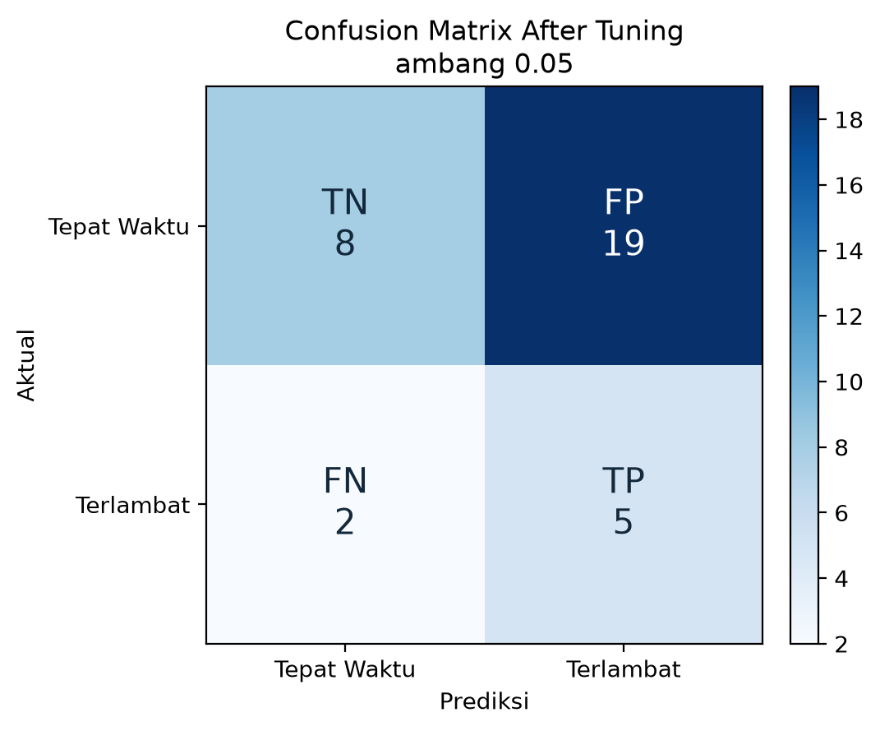
Gambar 1. Confusion matrix model After Tuning pada ambang 0,05 (TP 5, FN 2, FP 19, TN 8).
Confusion matrix menunjukkan 5 berkas terlambat tertangkap dan 2 berkas terlambat terlewat. Di sisi lain, 19 berkas tepat waktu ikut menjadi alarm, sedangkan 8 berkas tepat waktu tidak menjadi alarm. Dengan demikian staf akan menerima 24 alarm dari 34 berkas, dan hanya 5 di antaranya yang benar-benar terlambat.
Angka ini menunjukkan bahwa model belum bisa dipakai untuk memutuskan prioritas secara otomatis. Model masih berguna sebagai penyaring awal bila staf memang punya kapasitas memeriksa sekitar dua pertiga berkas. Jika kapasitas lebih kecil, ambang harus dinaikkan dan sebagian keterlambatan akan terlewat. Keputusan itu bersifat kebijakan operasional, bukan keputusan statistik semata.

B.4 ROC-AUC dan PR-AUC
ROC-AUC pada data uji adalah 0,413. Nilai di bawah 0,5 berarti, pada partisi ini, urutan skor model sedikit lebih buruk daripada urutan acak. PR-AUC (AP) sebesar 0,190 juga berada sedikit di bawah prevalensi kelas terlambat, yaitu 0,206. Artinya, berkas dengan skor tertinggi belum tentu lebih banyak berisi keterlambatan.
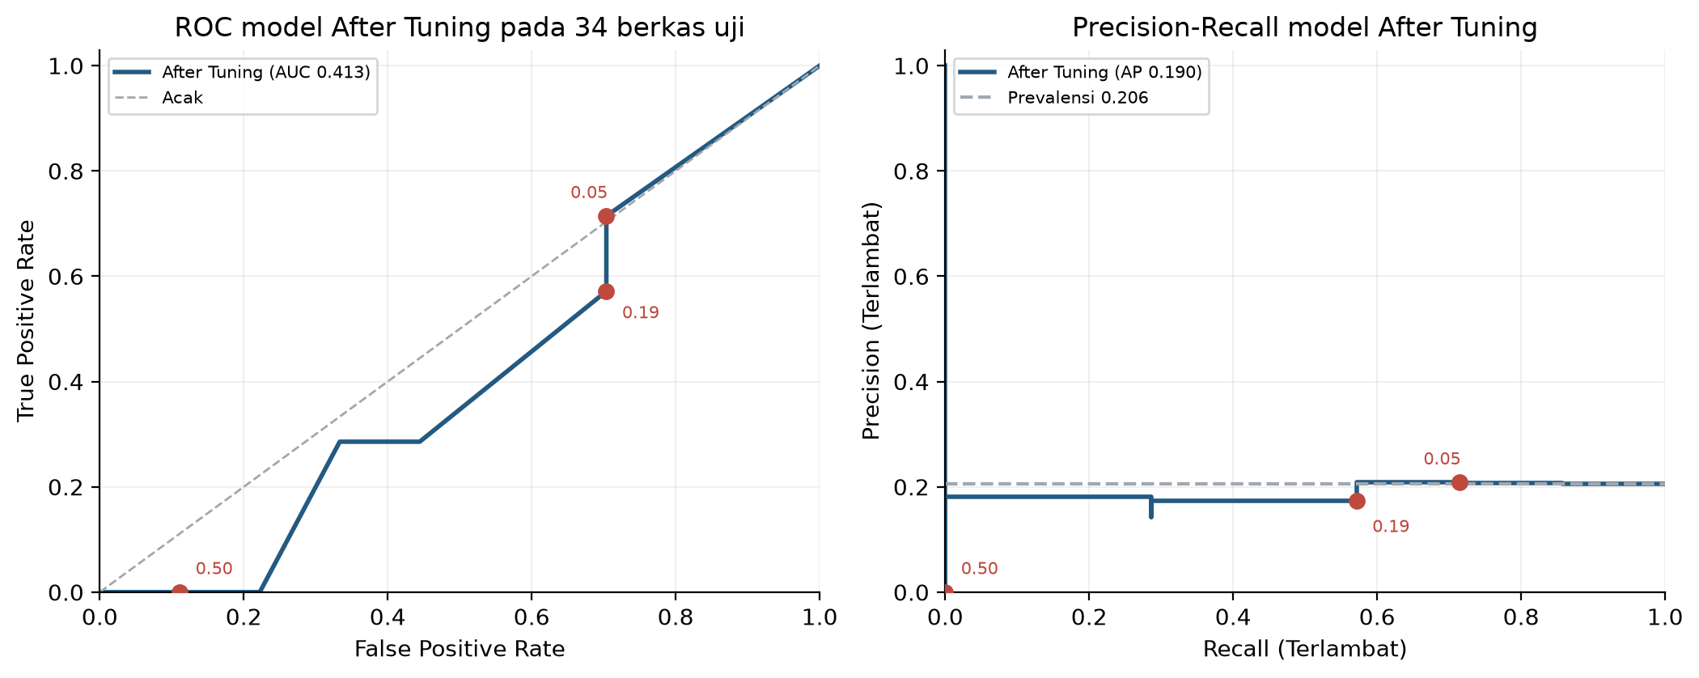
Gambar 2. Kurva ROC dan Precision–Recall model After Tuning pada data uji. Titik merah menandai ambang 0,50 (default), 0,19 (operasional), dan 0,05 (optimum F2). Pada ambang 0,50 tidak ada prediksi positif, sehingga titik PR berada di (0,0).
Kurva ROC dan PR model After Tuning dihitung dari skor yang sama untuk semua ambang. Mengubah ambang tidak mengubah ROC-AUC atau PR-AUC; yang berubah hanya titik operasi dan confusion matrix. Karena itu kenaikan F1 setelah threshold tuning bukan bukti bahwa model menjadi lebih pintar memisahkan kelas. Ia hanya bukti bahwa titik operasi digeser ke arah yang lebih sesuai dengan tujuan recall. Perbandingan before vs after untuk ROC-AUC, PR-AUC, F1, dan log-loss disajikan terpisah pada Tabel 18 agar perubahan model tidak tertukar dengan perubahan ambang.
Titik 0,19 dan 0,05 pada Gambar 2 menunjukkan trade-off yang dibahas di Bagian C. Ambang 0,05 menaikkan recall, tetapi titik operasinya bergerak ke kanan bawah karena lebih banyak alarm palsu. Ambang 0,19 lebih konservatif dan lebih dekat ke kapasitas pemeriksaan yang wajar.
Nilai ROC-AUC yang rendah juga perlu dibaca bersama hasil validasi silang. Pada CV train, ROC-AUC model After Tuning adalah 0,554 ± 0,208, sedikit di atas acak. Pada data uji, nilainya 0,413. Perbedaan arah ini menunjukkan ketidakstabilan pada sampel kecil. Klaim generalisasi tidak boleh dibuat dari salah satu angka saja.

B.5 Analisis kesalahan: false positive dan false negative
Pada ambang 0,05, terdapat 19 false positive dan 2 false negative. Tabel 9 dan Tabel 10 memuat seluruh kasus, bukan hanya contoh. Kolom selisih hari dihitung sebagai durasi aktual dikurangi SLA. Nilai negatif berarti berkas selesai sebelum SLA; nilai nol berarti tepat pada SLA; nilai positif berarti terlambat.
Tabel 9. Seluruh false positive pada ambang terpilih (19 berkas).
ID | Kategori | SLA | Durasi | Selisih | Skor | Catatan
BRK_0145 | PPJB | 10 | 8 | -2 | 0,600 | Sangat dekat SLA
BRK_0130 | PPJB | 10 | 8 | -2 | 0,600 | Sangat dekat SLA
BRK_0134 | PPJB | 10 | 8 | -2 | 0,600 | Sangat dekat SLA
BRK_0017 | PKR_PT | 14 | 14 | +0 | 0,400 | Tepat pada SLA
BRK_0046 | PKR_PT | 14 | 6 | -8 | 0,400 | Masih jauh dari SLA
BRK_0003 | PKR_PT | 14 | 10 | -4 | 0,400 | Dekat SLA
BRK_0110 | Pendirian_PT | 14 | 10 | -4 | 0,312 | Dekat SLA
BRK_0026 | Waris_Wasiat | 21 | 15 | -6 | 0,312 | Masih jauh dari SLA
BRK_0091 | Waris_Wasiat | 21 | 15 | -6 | 0,312 | Masih jauh dari SLA
BRK_0117 | PKR_PT | 14 | 12 | -2 | 0,250 | Sangat dekat SLA
BRK_0112 | Perjanjian_Lain | 7 | 4 | -3 | 0,250 | Dekat SLA
BRK_0125 | PKR_PT | 14 | 6 | -8 | 0,250 | Masih jauh dari SLA
BRK_0004 | PKR_PT | 14 | 7 | -7 | 0,194 | Masih jauh dari SLA
BRK_0103 | PKR_PT | 14 | 5 | -9 | 0,194 | Masih jauh dari SLA
BRK_0027 | PKR_PT | 14 | 14 | +0 | 0,194 | Tepat pada SLA
BRK_0029 | PKR_PT | 14 | 9 | -5 | 0,194 | Masih jauh dari SLA
BRK_0088 | PKR_PT | 14 | 14 | +0 | 0,194 | Tepat pada SLA
BRK_0146 | PKR_PT | 14 | 7 | -7 | 0,194 | Masih jauh dari SLA
BRK_0156 | PKR_PT | 14 | 14 | +0 | 0,194 | Tepat pada SLA
Tabel 10. Seluruh false negative pada ambang terpilih (2 berkas).
ID | Kategori | SLA | Durasi | Selisih | Skor | Catatan
BRK_0001 | Kuasa | 5 | 10 | +5 | 0,045 | Terlambat 5 hari
BRK_0075 | PKR_PT | 14 | 18 | +4 | 0,000 | Terlambat 4 hari
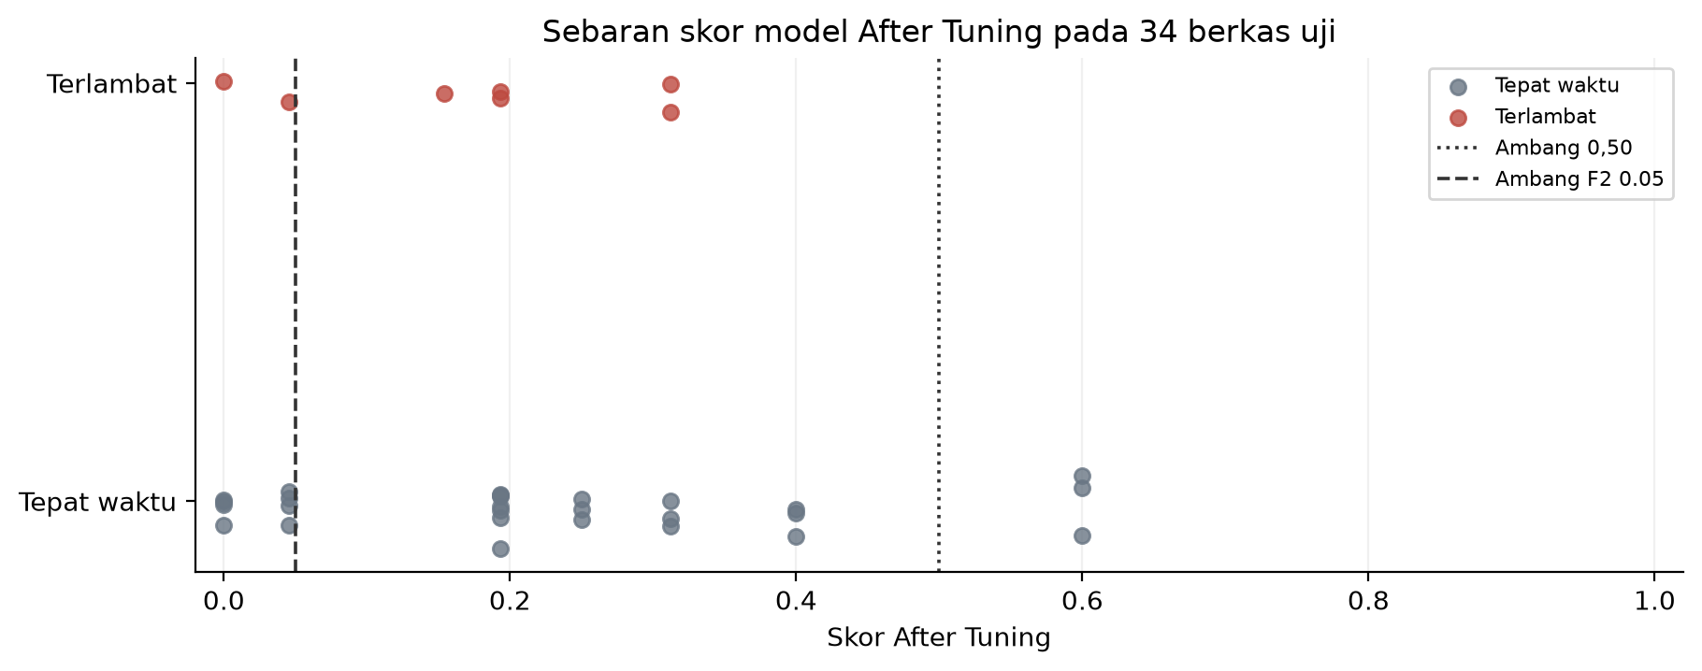
Gambar 3. Sebaran skor model After Tuning pada 34 berkas uji. Skor kelas terlambat dan tepat waktu saling bertumpuk.
Pola false positive cukup jelas. Sebanyak 12 dari 19 alarm palsu berkategori PKR_PT. Tiga alarm palsu berkategori PPJB dan semuanya selesai dua hari sebelum SLA. Dua alarm palsu berkategori Waris_Wasiat dan selesai enam hari sebelum SLA. Sebelas dari 19 alarm palsu selesai paling lambat empat hari sebelum SLA atau tepat pada SLA. Dengan kata lain, sebagian besar alarm palsu berada dekat batas waktu, bukan berkas yang masih jauh dari tenggat.
Kedekatan dengan SLA membuat sebagian alarm palsu masih masuk akal untuk diperiksa. Namun, jumlahnya tetap membebani staf. Model juga cenderung memberi skor tinggi pada PKR_PT karena kategori itu merupakan kategori terbanyak (66 dari 169 berkas) dan memiliki laju keterlambatan 21,2%, sedikit di atas laju keseluruhan 19,5%. Model belum cukup halus untuk membedakan berkas PKR_PT yang benar-benar berisiko dari yang tidak.
False negative lebih mengkhawatirkan. BRK_0001 berkategori Kuasa terlambat 5 hari dengan skor 0,0455. BRK_0075 berkategori PKR_PT terlambat 4 hari dengan skor 0,0. Skor nol berarti berkas tersebut berada pada daun yang seluruh contoh latihnya tepat waktu; ambang positif apa pun tidak akan menangkapnya. Menurunkan ambang ke 0,04 memang menangkap BRK_0001, tetapi menambah empat alarm palsu dan menghasilkan TP 6, FN 1, FP 23, TN 4. Angka 0,04 ini hanya ilustrasi sensitivitas setelah evaluasi, bukan dasar pemilihan ambang.
Akar kesalahannya bukan semata-mata threshold. Fitur yang tersedia saat berkas diterima belum mencakup kelengkapan dokumen, instansi tujuan, kebutuhan pengesahan, beban staf, dan respons klien. Pohon keputusan juga hanya dapat memotong satu fitur pada satu waktu, sehingga batas keputusannya berbentuk tangga dan skornya mengumpul pada beberapa nilai daun. Pada sampel 169 berkas, daun dengan dukungan kecil mudah menghasilkan skor yang tidak stabil.

B.6 Paradoks akurasi
Tabel 11 membandingkan model dengan dua aturan naif. Aturan pertama selalu menebak tepat waktu; aturan kedua selalu menebak terlambat. Keduanya tidak memakai informasi apa pun, tetapi aturan pertama mencapai akurasi 79,4%. Model pada ambang 0,05 hanya mencapai akurasi 38,2%, lebih rendah daripada aturan naif tersebut.
Tabel 11. Paradoks akurasi: aturan naif dan model pada data uji.
Aturan / model | Acc | Prec | Recall | F1 | TP | FN | FP | TN
Selalu tepat waktu | 0,794 | 0,000 | 0,000 | 0,000 | 0 | 7 | 0 | 27
Selalu terlambat | 0,206 | 0,206 | 1,000 | 0,341 | 7 | 0 | 27 | 0
Model After Tuning @ 0,05 | 0,382 | 0,208 | 0,714 | 0,323 | 5 | 2 | 19 | 8
Aturan selalu tepat waktu memiliki akurasi tertinggi, tetapi recall 0 dan F1 0. Aturan selalu terlambat memiliki recall 1, tetapi 27 alarm palsu. Model berada di antara keduanya: recall 0,714 dengan 19 alarm palsu. Akurasi saja akan memilih aturan yang sama sekali tidak berguna untuk menemukan keterlambatan. Karena itu evaluasi Tugas 06 memakai confusion matrix, F1, F2, ROC-AUC, dan PR-AUC secara bersama.

C. KALIBRASI AMBANG BATAS KLASIFIKASI (DECISION THRESHOLD TUNING)

C.1 Prosedur pemilihan ambang dari OOF train
Ambang keputusan tidak dipilih dari data uji. Prosedur yang dipakai adalah sebagai berikut. Pertama, data dibagi menjadi 135 train dan 34 test dengan stratifikasi dan random_state 42. Kedua, hanya train yang dibagi menjadi lima lipatan stratified. Setiap lipatan menjadi validasi sekali, sedangkan empat lipatan lain menjadi latih. Model pada setiap fold dilatih dari nol, termasuk imputasi, one-hot encoding, dan transformer antrean. Prediksi untuk baris validasi dikumpulkan sehingga setiap baris train mendapat satu skor OOF dari model yang tidak melihat baris tersebut saat latih. Implementasinya memakai cross_val_predict dengan StratifiedKFold(n_splits=5, shuffle=True, random_state=42) dan method="predict_proba" pada train.
Ketiga, seluruh ambang dari 0,01 sampai 0,99 diuji pada skor OOF. Metrik utama adalah F2. F2 dipilih karena false negative dinilai lebih mahal secara operasional: berkas terlambat yang tidak masuk prioritas pemeriksaan dapat memperpanjang proses dan menimbulkan risiko keterlambatan lebih lanjut, sedangkan false positive hanya menambah pemeriksaan. Bobot recall pada F2 lebih besar daripada precision. Jika terjadi seri, aturan memilih precision lebih tinggi, lalu ambang lebih besar agar alarm tidak berlebihan.
Keempat, ambang dikunci sebelum data uji dibaca. Data uji hanya dipakai untuk mengevaluasi ambang yang sudah dikunci. Sebagai pembanding, laporan juga menyajikan ambang 0,50 (default), ambang optimal F1 dari OOF, dan ambang operasional dengan batas beban alarm OOF 50%. Batas 50% adalah skenario perencanaan kapasitas, bukan angka kapasitas aktual kantor. Kantor belum memberikan data kapasitas pemeriksaan.

C.2 Perbandingan ambang pada data uji
Tabel 12. Perbandingan ambang pada data uji. Semua ambang sudah dikunci dari OOF train sebelum data uji dibaca.
Ambang | Keterangan | TP | FN | FP | TN | Prec | Recall | F1 | F2 | Alarm
0,50 | Default; tidak ada TP | 0 | 7 | 3 | 24 | 0,000 | 0,000 | 0,000 | 0,000 | 3/34 (8,8%)
0,25 | Optimal F1 OOF | 2 | 5 | 12 | 15 | 0,143 | 0,286 | 0,190 | 0,238 | 14/34 (41,2%)
0,19 | Operasional; alarm OOF ≤ 50% | 4 | 3 | 19 | 8 | 0,174 | 0,571 | 0,267 | 0,392 | 23/34 (67,6%)
0,05 | Optimal F2 OOF (terpilih) | 5 | 2 | 19 | 8 | 0,208 | 0,714 | 0,323 | 0,481 | 24/34 (70,6%)
Tabel 12 memuat empat ambang yang berbeda. Ambang 0,50 adalah default scikit-learn. Ambang 0,25 adalah titik dengan F1 OOF tertinggi. Ambang 0,19 adalah titik dengan F2 tertinggi di antara ambang yang membebani paling banyak 50% data latih. Ambang 0,05 adalah titik dengan F2 OOF tertinggi secara keseluruhan. Keempatnya berasal dari data latih, bukan dari data uji.
Titik operasi ambang 0,50, 0,19, dan 0,05 dapat dibaca pada kurva ROC dan Precision–Recall model After Tuning di Gambar 2. Kurva tersebut tidak berubah ketika ambang digeser; yang berubah hanya posisi titik operasi, confusion matrix, precision, recall, dan F1. Ini mempertegas bahwa threshold tuning bukan pelatihan ulang model.

C.3 Kurva pemilihan ambang dari OOF
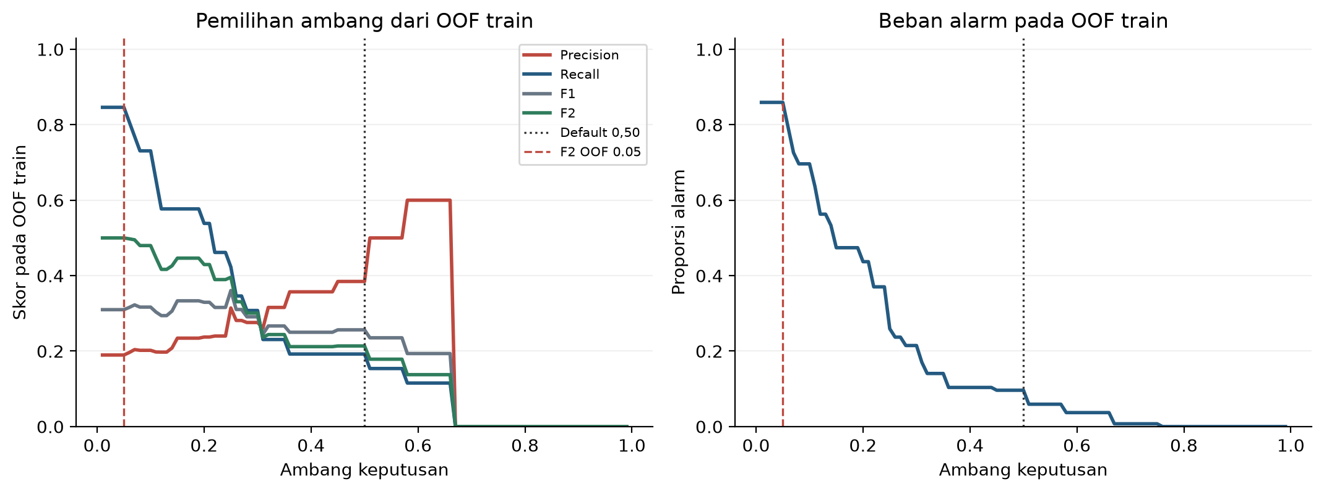
Gambar 4. Precision, recall, F1, dan F2 pada OOF train, serta proporsi alarm. Garis putus-putus merah adalah ambang F2 terpilih 0,05; garis titik-titik hitam adalah default 0,50.
Tabel 13. Kinerja pada OOF train untuk ambang yang diuji. Tabel ini menjadi dasar pemilihan, bukan Tabel 12.
Ambang | TP | FN | FP | TN | Prec | Recall | F1 | F2 | Alarm OOF
0,50 | 5 | 21 | 8 | 101 | 0,385 | 0,192 | 0,256 | 0,214 | 13/135 (9,6%)
0,25 | 11 | 15 | 24 | 85 | 0,314 | 0,423 | 0,361 | 0,396 | 35/135 (25,9%)
0,19 | 15 | 11 | 49 | 60 | 0,234 | 0,577 | 0,333 | 0,446 | 64/135 (47,4%)
0,05 | 22 | 4 | 94 | 15 | 0,190 | 0,846 | 0,310 | 0,500 | 116/135 (85,9%)
Tabel 13 memperlihatkan mengapa 0,05 terpilih. Pada OOF train, ambang 0,05 memberi F2 0,500 dengan recall 0,846 dan precision 0,190. Ambang 0,19 memberi F2 0,446 dengan recall 0,577 dan precision 0,234. Ambang 0,25 memberi F2 0,396 dengan recall 0,423 dan precision 0,314. Ambang 0,50 memberi F2 0,214 dengan recall 0,192. Kenaikan F2 dari 0,19 ke 0,05 memang nyata, tetapi harus dibayar dengan kenaikan alarm OOF dari 47,4% menjadi 85,9%.

C.4 Justifikasi ambang dan trade-off operasional
Pada data uji, ambang 0,50 hanya menandai 3 berkas dan tidak satu pun benar terlambat. Accuracy-nya 79,4%, tetapi recall 0. Ini contoh langsung paradoks akurasi. Ambang 0,25 menandai 14 berkas dan menangkap 2 dari 7 keterlambatan. Ambang 0,19 menandai 23 berkas dan menangkap 4 dari 7. Ambang 0,05 menandai 24 berkas dan menangkap 5 dari 7.
Secara metrik F2, ambang 0,05 adalah yang terbaik: F2 0,481, F1 0,323, dan recall 0,714. Namun, beban alarmnya tinggi. Dua puluh empat dari 34 berkas harus diperiksa, dan 19 di antaranya tidak terlambat. Model ini lebih tepat diposisikan sebagai penyaring awal untuk staf yang memang memiliki kapasitas memeriksa sebagian besar berkas, bukan sebagai penentu prioritas otomatis.
Jika kapasitas pemeriksaan lebih terbatas, ambang 0,19 atau 0,25 lebih masuk akal. Ambang 0,19 memberi recall 0,571 dengan 23 alarm, hampir sama dengan hasil historis Tugas 05 pada ambang 0,11 (recall 0,571, 22 alarm). Ambang 0,25 memberi 14 alarm, tetapi recall turun menjadi 0,286. Tidak ada ambang yang memenuhi sekaligus recall tinggi, precision memadai, dan alarm rendah. Inilah trade-off yang harus diputuskan kantor berdasarkan kapasitas dan toleransi risiko.
Rekomendasi penulisan: untuk uji coba terbatas, gunakan ambang 0,19 sebagai titik operasional karena beban alarm OOF-nya paling mendekati 50% dan recall-nya masih di atas 0,5. Untuk penelitian yang menekankan sensitivitas, laporkan 0,05 sebagai optimum F2. Jangan memakai 0,50 hanya karena itu default, karena ambang itu tidak menemukan satu pun keterlambatan pada data uji.

C.5 Batas interpretasi threshold tuning
Threshold tuning tidak mengubah skor model. ROC-AUC dan PR-AUC tetap sama untuk semua ambang. Yang berubah hanya label keputusan dan confusion matrix. Karena itu threshold tuning tidak dapat menyembuhkan model yang daya pisahnya lemah. Pada laporan ini, AP 0,190 dan ROC-AUC 0,413 menunjukkan bahwa masalah utamanya ada pada kualitas skor dan fitur, bukan hanya pada titik potong.
Data uji 34 berkas juga sudah pernah dipakai pada Tugas 04 dan Tugas 05. Tugas 06 tidak memilih parameter atau ambang dari data uji, tetapi data uji tersebut bukan lagi holdout yang sepenuhnya buta. Hasilnya harus dibaca sebagai evaluasi pada partisi yang sama, bukan sebagai validasi periode baru. Validasi yang lebih kuat memerlukan data setelah Tugas 05 yang belum pernah dilihat.

D. HASIL OPTIMASI HIPERPARAMETER (OPTUNA) & STRATIFIED 5-FOLD CV

D.1 Desain optimasi
Optimasi memakai Optuna dengan sampler Tree-structured Parzen Estimator (TPE). Berbeda dengan GridSearchCV yang mencoba semua kombinasi, TPE membangun model probabilistik dari trial sebelumnya dan memilih kandidat yang paling menjanjikan. Pendekatan ini lebih efisien untuk ruang pencarian campuran antara bilangan bulat, bilangan riil, dan kategori. Jumlah trial ditetapkan 30, sesuai rentang 20–30 trial pada panduan.
Setiap trial dinilai dengan Stratified 5-Fold CV pada 135 data latih. Objektifnya adalah rata-rata Macro F1. Pipeline lengkap dimasukkan ke dalam CV, sehingga imputasi, one-hot encoding, dan transformer antrean di-fit hanya pada lipatan latih. Data uji tidak pernah masuk ke proses Optuna. Random state untuk model, split, dan sampler diset 42.
Tabel 14. Ruang pencarian Optuna dan nilai terbaik.
Hiperparameter | Tipe dan rentang | Baseline | Terbaik
criterion | Kategorik: gini, entropy | gini (default) | gini
max_depth | Integer 2–10 | 4 | 6
min_samples_leaf | Integer 2–30 | 15 | 3
min_samples_split | Integer 2–40 | 2 | 16
ccp_alpha | Float 0,0–0,02 | 0,0 | 0,0035355
class_weight | Kategorik: none, balanced | none | none
max_features | Kategorik: none, sqrt, log2 | none (default) | log2
random_state | Tetap | 42 | 42

D.2 Hasil studi Optuna
Tabel 15. Ringkasan studi Optuna.
Komponen | Hasil
Jumlah trial | 30
Trial selesai | 30
Trial terbaik | 13
Macro F1 CV terbaik | 0,553
Sampler | TPESampler(seed=42, n_startup_trials=8)
Durasi optimasi | 8,3 detik
Objektif | Macro F1, Stratified 5-Fold pada train
Parameter terbaik adalah criterion gini, max_depth 6, min_samples_leaf 3, min_samples_split 16, ccp_alpha 0,003536, class_weight None, dan max_features log2. Kombinasi ini menghasilkan Macro F1 CV 0,553. Dibanding baseline, pohon menjadi lebih dalam (6 versus 4) dan daunnya jauh lebih kecil (3 versus 15). Pohon yang lebih dalam dapat menangkap interaksi yang tidak tertangkap baseline, tetapi juga lebih mudah menghafal data kecil.
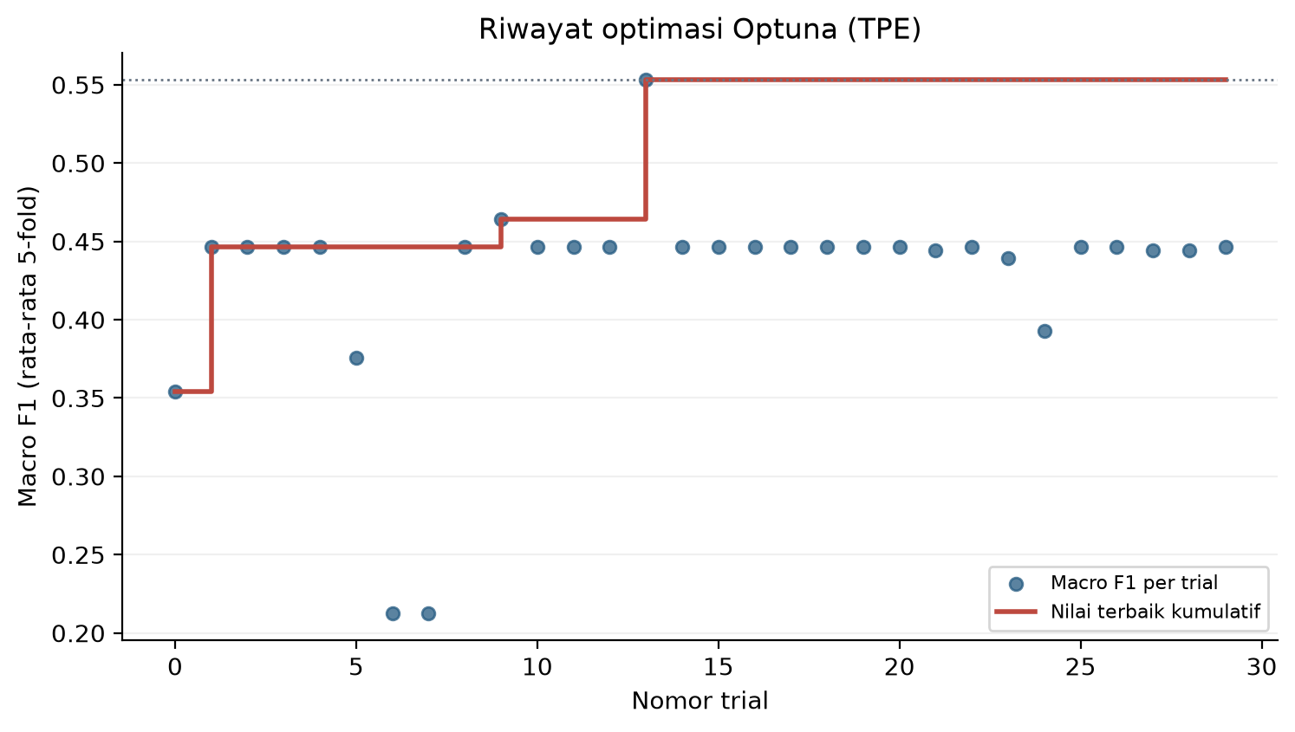
Gambar 5. Riwayat nilai objektif per trial dan nilai terbaik kumulatif. Trial terbaik adalah trial ke-13.
Kepentingan parameter relatif adalah min_samples_leaf 0,354, ccp_alpha 0,297, min_samples_split 0,114, max_depth 0,099, class_weight 0,088, max_features 0,039, criterion 0,008. Nilai ini menunjukkan seberapa besar pengaruh setiap parameter terhadap variasi skor trial, bukan arah pengaruhnya. min_samples_leaf dan ccp_alpha mendominasi, sedangkan criterion hampir tidak berpengaruh. Hasil ini masuk akal karena pada data kecil, ukuran daun dan pemangkasan lebih menentukan stabilitas daripada pilihan fungsi impurity.
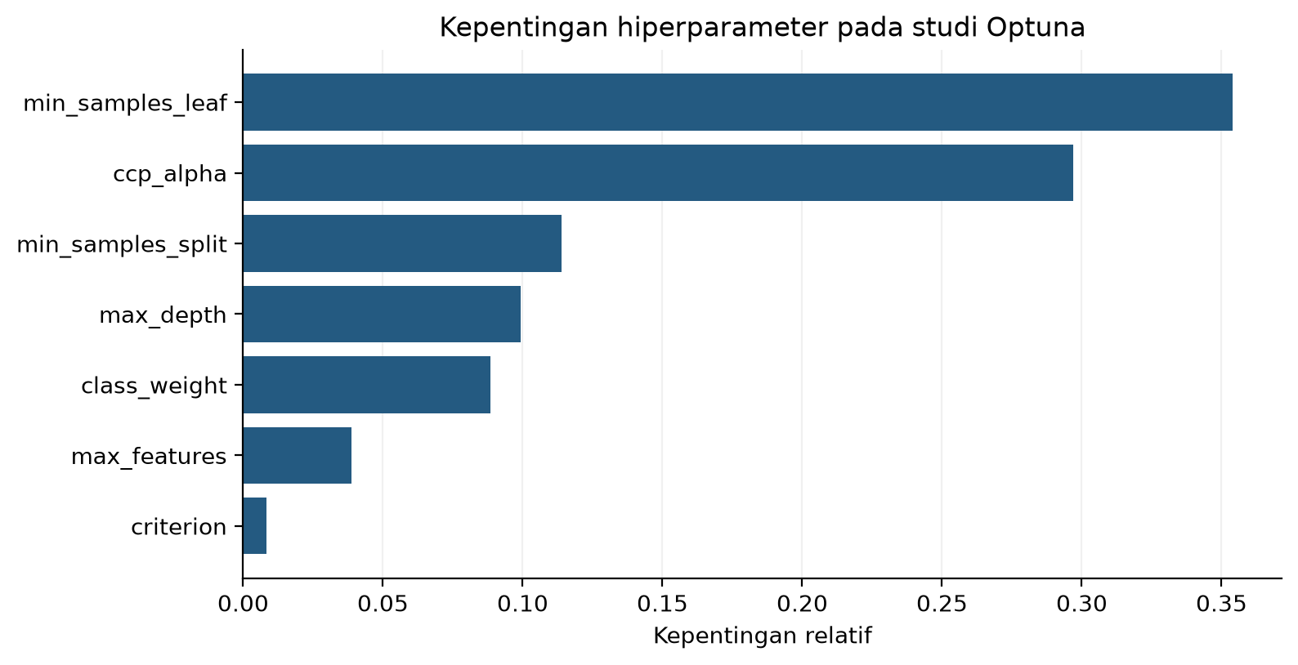
Gambar 6. Kepentingan relatif hiperparameter pada studi Optuna.

D.3 Perbandingan Stratified 5-Fold CV: before vs after
Tabel 16. Rata-rata dan simpangan baku lima lipatan pada train. Log-loss makin kecil makin baik.
Metrik CV | Before Tuning | After Tuning | Delta
Macro F1 | 0,447 ± 0,005 | 0,553 ± 0,118 | +0,106
F1 positif | 0,000 ± 0,000 | 0,217 ± 0,217 | +0,217
Precision | 0,000 ± 0,000 | 0,400 ± 0,435 | +0,400
Recall | 0,000 ± 0,000 | 0,160 ± 0,167 | +0,160
PR-AUC (AP) | 0,231 ± 0,066 | 0,331 ± 0,122 | +0,100
ROC-AUC | 0,524 ± 0,111 | 0,553 ± 0,208 | +0,029
Log-loss | 0,798 ± 0,582 | 1,495 ± 1,102 | +0,697
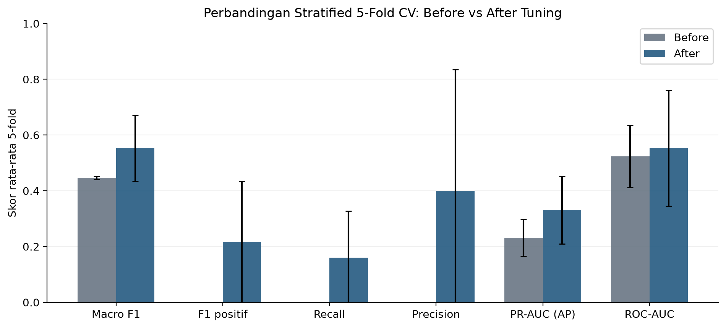
Gambar 7. Perbandingan metrik Stratified 5-Fold CV before dan after tuning. Galat batang adalah simpangan baku antar-fold.
Macro F1 naik dari 0,447 menjadi 0,553, F1 positif dari 0 menjadi 0,217, PR-AUC dari 0,231 menjadi 0,331, dan ROC-AUC dari 0,524 menjadi 0,554. Namun, log-loss memburuk dari 0,798 menjadi 1,495. Artinya, model hasil tuning lebih baik dalam label keputusan pada ambang 0,50, tetapi probabilitasnya kurang terkalibrasi. Ini konsekuensi wajar dari pohon yang lebih dalam dan daun yang lebih kecil.
Simpangan baku Macro F1 baseline sangat kecil (0,005) karena baseline pada ambang 0,50 hampir selalu memprediksi kelas negatif di semua fold. Stabilitas itu bukan tanda model bagus; ia justru tanda model degenerat. Setelah tuning, simpangan baku naik menjadi 0,118 karena model mulai membuat prediksi positif dan variasi antar-fold muncul. Kenaikan variasi ini perlu dibaca bersama kenaikan skor rata-rata.

D.4 Perbandingan pada data uji
Tabel 17. Perbandingan before vs after pada data uji. Baris OOF memakai ambang yang dipilih dari OOF masing-masing model.
Model | Skenario | Ambang | TP | FN | FP | TN | Prec | Recall | F1 | F2 | Alarm
Before Tuning | Default 0,50 | 0,50 | 0 | 7 | 0 | 27 | 0,000 | 0,000 | 0,000 | 0,000 | 0
After Tuning | Default 0,50 | 0,50 | 0 | 7 | 3 | 24 | 0,000 | 0,000 | 0,000 | 0,000 | 3
Before Tuning | OOF F2 (0,06) | 0,06 | 4 | 3 | 18 | 9 | 0,182 | 0,571 | 0,276 | 0,400 | 22
After Tuning | OOF F2 (0,05) | 0,05 | 5 | 2 | 19 | 8 | 0,208 | 0,714 | 0,323 | 0,481 | 24
After Tuning | Operasional (0,19) | 0,19 | 4 | 3 | 19 | 8 | 0,174 | 0,571 | 0,267 | 0,392 | 23
Tabel 18. Perbandingan metrik utama pada data uji. ROC-AUC, PR-AUC, dan log-loss tidak bergantung pada ambang; F1 dihitung pada ambang OOF masing-masing model.
Model | F1 | PR-AUC (AP) | ROC-AUC | Log-loss
Sebelum tuning | 0,276 | 0,196 | 0,381 | 1,674
Sesudah tuning | 0,323 | 0,190 | 0,413 | 1,155
Pada Tabel 18, F1 dihitung pada ambang OOF masing-masing, yaitu 0,06 untuk baseline dan 0,05 untuk model hasil tuning. Pada ambang 0,50 yang sama, F1 kedua model sama-sama 0,000 karena tidak ada prediksi positif.
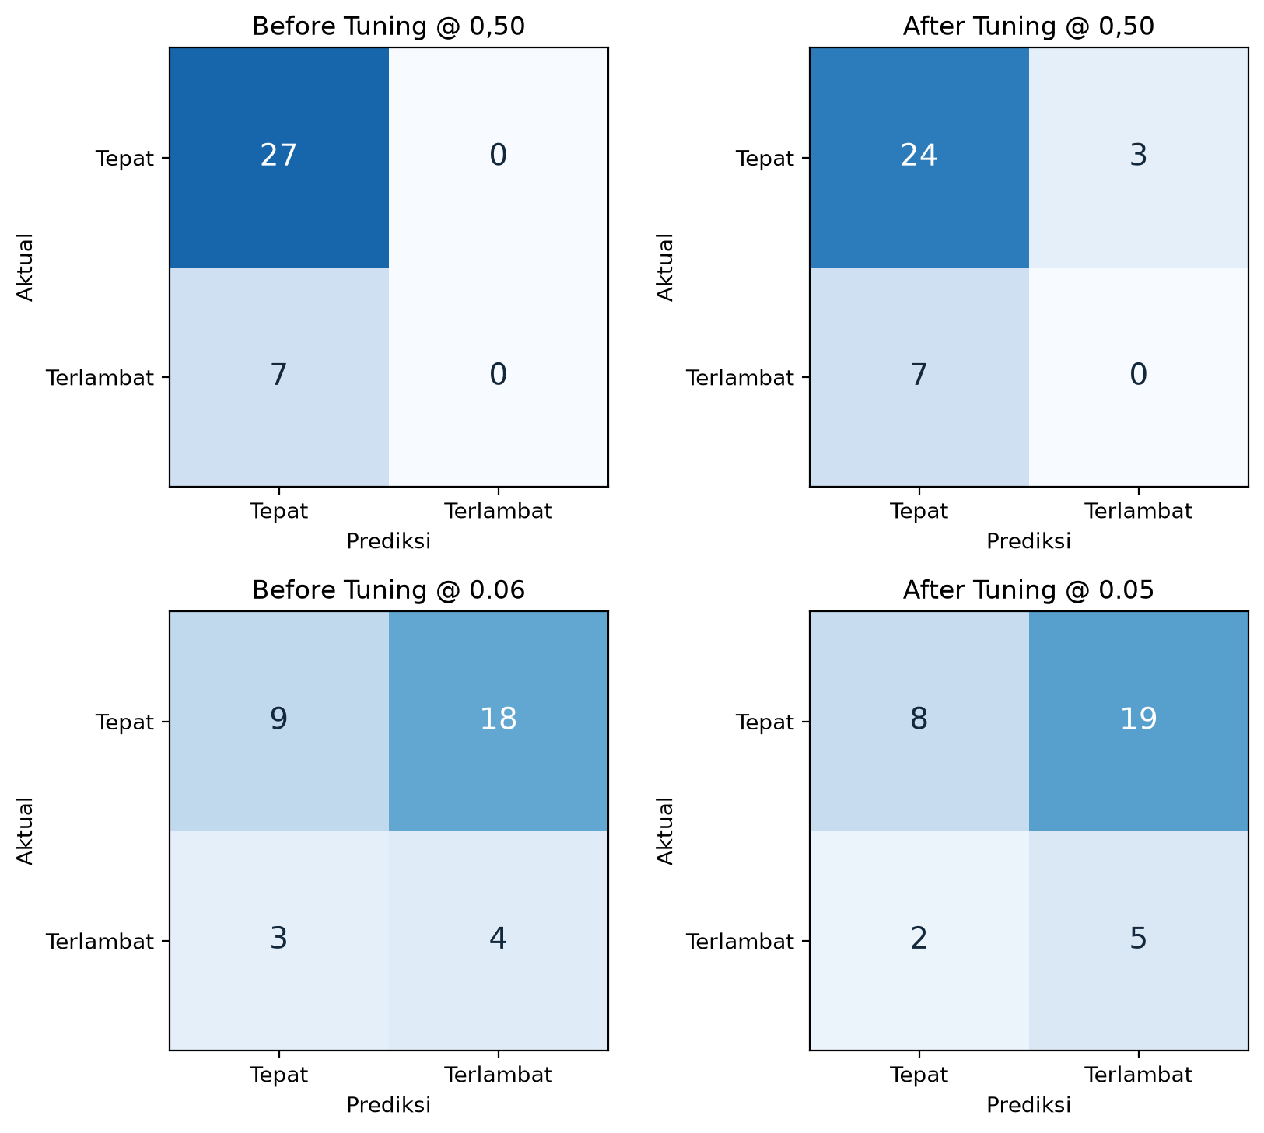
Gambar 8. Confusion matrix before dan after tuning pada ambang 0,50 dan ambang OOF masing-masing.
Pada ambang 0,50, kedua model tidak menemukan satu pun keterlambatan. Model after tuning hanya menambah tiga alarm palsu. Jadi, pada default 0,50, tuning tidak memberi manfaat praktis. Manfaat baru terlihat setelah ambang diturunkan: F1 positif naik dari 0,276 menjadi 0,323, recall dari 0,571 menjadi 0,714, dan F2 dari 0,400 menjadi 0,481. Kenaikan recall itu dibayar dengan satu alarm palsu tambahan (18 menjadi 19).
PR-AUC justru sedikit turun, dari 0,196 menjadi 0,190, dan ROC-AUC naik dari 0,381 menjadi 0,413. Keduanya masih sangat rendah. Dengan demikian, tuning memperbaiki titik operasi dan keseimbangan label, tetapi belum memperbaiki kemampuan model memberi peringkat risiko. Ini temuan yang harus disampaikan apa adanya. Klaim bahwa tuning membuat model siap produksi tidak didukung data.

D.5 Pembahasan: CV versus test
Hasil CV dan hasil test tidak sepenuhnya searah. CV menunjukkan kenaikan PR-AUC +0,100, sedangkan test menunjukkan penurunan -0,006. CV menunjukkan kenaikan ROC-AUC +0,030, test menunjukkan +0,032. Perbedaan ini dapat terjadi karena data uji hanya memuat tujuh positif, sedangkan CV memakai 26 positif di seluruh train. Satu atau dua prediksi yang berubah dapat membalik arah metrik pada test.
Karena itu, pemilihan model tidak boleh hanya melihat test. CV dipakai untuk memilih parameter, lalu test dipakai untuk memeriksa apakah perbaikan itu terbawa ke data yang tidak dipakai memilih. Pada kasus ini, perbaikan F1 dan recall terbawa, tetapi perbaikan PR-AUC tidak. Kesimpulan yang jujur adalah: tuning berguna untuk menggeser model ke titik operasi yang lebih sensitif, bukan untuk mengubah kualitas diskriminasi secara meyakinkan.
Model after tuning juga lebih kompleks: depth 6 dengan leaf minimum 3. Pada 135 data latih, daun sekecil itu rentan terhadap variasi sampel. Jika nanti ada data periode baru, model ini perlu diuji ulang dan mungkin perlu dibatasi. Pilihan baseline yang lebih sederhana masih memiliki keunggulan interpretasi dan kalibrasi, walaupun lemah dalam mendeteksi kelas positif pada ambang 0,50.

D.6 Potongan kode optimasi
Kode berikut adalah inti prosedur yang dijalankan. Versi lengkap tersedia pada eksperimen_tugas_06/eksperimen_tugas06.py.
import optuna
from optuna.samplers import TPESampler
from sklearn.model_selection import StratifiedKFold, cross_validate
def objective(trial):
params = {
'criterion': trial.suggest_categorical('criterion', ['gini', 'entropy']),
'max_depth': trial.suggest_int('max_depth', 2, 10),
'min_samples_leaf': trial.suggest_int('min_samples_leaf', 2, 30),
'min_samples_split': trial.suggest_int('min_samples_split', 2, 40),
'ccp_alpha': trial.suggest_float('ccp_alpha', 0.0, 0.02),
'class_weight': trial.suggest_categorical('class_weight', ['none', 'balanced']),
'max_features': trial.suggest_categorical('max_features', ['none', 'sqrt', 'log2']),
}
params['class_weight'] = None if params['class_weight'] == 'none' else params['class_weight']
params['max_features'] = None if params['max_features'] == 'none' else params['max_features']
pipe = buat_pipeline(params) # FiturNotaris -> imputer/one-hot -> DecisionTree
cv = StratifiedKFold(n_splits=5, shuffle=True, random_state=42)
skor = cross_validate(pipe, X_train, y_train, cv=cv,
scoring='f1_macro', n_jobs=1)['test_score']
return float(skor.mean())
study = optuna.create_study(direction='maximize',
sampler=TPESampler(seed=42, n_startup_trials=8))
study.optimize(objective, n_trials=30)

D.7 Artefak optimasi
Seluruh riwayat trial disimpan pada hasil/optuna/riwayat_trial.csv. Parameter terbaik dan ringkasan studi disimpan pada hasil/optuna/informasi_study.json. Model hasil tuning disimpan pada hasil/model/model_tugas06_tuned.joblib, sedangkan baseline disimpan pada hasil/model/model_tugas06_baseline.joblib. Metadata model memuat parameter, threshold, ukuran data, hash dataset, dan versi pustaka. Uji paritas setelah pemuatan model memastikan prediksi tidak berubah.

E. DRAF KONSOLIDASI NASKAH PROPOSAL RISET UTS (BAB I–III)
Bagian ini adalah sintesis yang menghubungkan hasil Tugas 01 sampai Tugas 06 menjadi draf Bab I, Bab II, dan Bab III proposal UTS. Isinya bukan proposal final. Angka dan temuan mengacu pada eksperimen Tugas 06 yang benar-benar dijalankan. Referensi ditulis dalam gaya IEEE.

E.1 BAB I — PENDAHULUAN

1.1 Latar Belakang
Kantor Notaris & PPAT Aries Buwana melayani pembuatan akta dan perbuatan hukum lain yang memerlukan kehadiran notaris atau pejabat pembuat akta tanah. Setiap berkas memiliki rangkaian pekerjaan yang tidak selalu pendek: pemeriksaan identitas dan dokumen, penyusunan akta, pengesahan, pendaftaran, serta koordinasi dengan instansi lain. Batas waktu layanan atau SLA dicatat untuk menjaga agar pekerjaan tidak tertunda tanpa kendali. Pada dataset penelitian ini, SLA berkisar 5 sampai 40 hari tergantung jenis layanan.
Dataset kantor memuat 169 berkas yang diterima antara April 2024 dan Oktober 2026. Sebanyak 33 berkas (19,5%) melewati SLA, sedangkan 136 berkas (80,5%) selesai tepat waktu. Kategori terbanyak adalah PKR_PT (66 berkas), diikuti AJB_Saham (24), Waris_Wasiat (14), Kuasa (13), dan PPJB (9). Laju keterlambatan berbeda antar kategori, tetapi perbedaan itu tidak dengan sendirinya menjelaskan penyebab keterlambatan karena jumlah berkas per kategori tidak seimbang.
Keterlambatan berkas berpotensi menimbulkan beberapa dampak. Klien harus menunggu lebih lama dan mungkin kembali lagi ke kantor. Staf harus mengulang koordinasi dengan instansi tujuan. Notaris/PPAT menghadapi risiko reputasi dan keluhan. Dampak-dampak itu belum diukur dalam satuan biaya pada penelitian ini, tetapi cukup menjadi alasan untuk mencari cara mendeteksi berkas berisiko lebih awal. Deteksi awal memungkinkan staf memeriksa kelengkapan, menagih dokumen yang kurang, atau mengatur ulang prioritas sebelum tenggat terlewat.
Pemantauan saat ini masih mengandalkan pengalaman staf dan tumpukan berkas. Cara itu sulit diskalakan ketika jumlah berkas bertambah dan jenis layanan beragam. Data historis yang sudah tercatat dapat dipakai untuk membangun model pembelajaran mesin yang memberi skor risiko pada saat berkas diterima. Fitur yang tersedia pada tahap awal meliputi kategori akta, jumlah penghadap, SLA, jumlah antrean berjalan, ada tidaknya RUPS, bulan masuk, dan hari masuk. Targetnya adalah status terlambat, yaitu berkas yang durasi penyelesaiannya melebihi SLA.
Tugas 04 dan Tugas 05 sudah membangun Decision Tree dan prototipe inferensi. Namun, model dengan akurasi tinggi belum tentu berguna pada data tidak seimbang. Pada data uji Tugas 06, model baseline pada ambang 0,50 mencapai akurasi 79,4% tetapi tidak menemukan satu pun dari tujuh berkas terlambat. Fenomena ini dikenal sebagai paradoks akurasi. Karena itu, penelitian ini bergerak melampaui akurasi: memeriksa confusion matrix, precision, recall, F1, F2, ROC-AUC, dan PR-AUC; memilih ambang dari prediksi OOF; serta mengoptimalkan hiperparameter dengan Optuna.
Penelitian ini juga menjadi dasar proposal UTS. Bab I merumuskan masalah dan batasan. Bab II membahas teori algoritma, metrik, threshold tuning, Optuna, dan dua paper rujukan. Bab III menjelaskan metodologi CRISP-DM, preprocessing, feature engineering, validasi silang, optimasi, dan evaluasi. Dengan demikian, Tugas 06 bukan dokumen terpisah dari tugas sebelumnya, melainkan jembatan menuju proposal yang utuh.

1.2 Identifikasi Masalah
1. Kelas terlambat hanya 33 dari 169 berkas (19,5%). Akurasi tinggi dapat dicapai dengan mengabaikan kelas minoritas, sehingga akurasi saja tidak cukup untuk menilai model.
2. Pada ambang default 0,50, model tidak menemukan satu pun keterlambatan pada data uji. Ambang keputusan perlu dipilih dengan prosedur yang tidak menggunakan data uji.
3. Daya pisah model masih lemah. PR-AUC 0,190 sedikit di bawah prevalensi 0,206, dan ROC-AUC data uji 0,413. Threshold tuning tidak dapat memperbaiki masalah ini sendirian.
4. Hiperparameter Tugas 04 belum dioptimalkan untuk Macro F1. Diperlukan pencarian yang lebih efisien daripada grid manual, dengan validasi silang yang menjaga proporsi kelas.
5. Beban alarm dan kapasitas pemeriksaan staf belum diukur. Pemilihan ambang harus disajikan sebagai trade-off, bukan sebagai satu angka yang berlaku untuk semua kondisi.
6. Data uji 34 berkas sudah pernah dipakai pada Tugas 04 dan Tugas 05. Validasi pada periode baru belum tersedia, sehingga klaim generalisasi harus dibatasi.

1.3 Rumusan Masalah
1. Bagaimana kinerja model Decision Tree pada data uji ketika dievaluasi dengan confusion matrix, precision, recall, F1 per kelas, Macro F1, Weighted F1, ROC-AUC, dan PR-AUC?
2. Ambang keputusan mana yang optimal menurut prediksi OOF train, dan bagaimana perbandingannya dengan ambang 0,50, ambang optimal F1, serta ambang operasional dengan batas beban alarm?
3. Apakah optimasi hiperparameter dengan Optuna dan Stratified 5-Fold CV meningkatkan kinerja model dibanding baseline Tugas 04–05?
4. Bagaimana hasil Tugas 06 dipetakan menjadi draf Bab I–III proposal UTS yang konsisten dengan seluruh tugas sebelumnya?

1.4 Tujuan Penelitian
1. Mengukur kinerja model secara lengkap pada data uji, termasuk metrik per kelas dan metrik yang tidak bergantung pada ambang.
2. Memilih ambang keputusan dari prediksi OOF train dan menjelaskan trade-off antara false positive dan false negative.
3. Mengoptimalkan hiperparameter Decision Tree dengan Optuna dan Stratified 5-Fold CV, lalu membandingkan before dan after tuning secara adil.
4. Menyusun sintesis Bab I–III proposal UTS berdasarkan hasil Tugas 01–06.

1.5 Batasan Penelitian
- Objek penelitian hanya Kantor Notaris & PPAT Aries Buwana, Jakarta Barat.
- Dataset 169 berkas berasal dari rekap kantor dan tidak mewakili seluruh kantor notaris di Indonesia.
- Target hanya status terlambat terhadap SLA; tingkat keparahan keterlambatan dan biaya kerugian tidak dimodelkan.
- Prediktor dibatasi pada informasi yang tersedia saat berkas diterima. Tanggal selesai, durasi aktual, dan label tidak dipakai sebagai prediktor.
- Model yang dioptimalkan adalah Decision Tree agar konsisten dengan Tugas 04–05. Algoritma lain tidak diuji pada Tugas 06.
- Data uji 34 berkas sudah pernah dilihat pada Tugas 04–05. Hasil Tugas 06 bukan validasi pada periode baru.
- Biaya rupiah dan kapasitas pemeriksaan staf tidak tersedia, sehingga analisis ambang bersifat skenario operasional.

1.6 Manfaat Penelitian
- Manfaat teoretis: memberi contoh evaluasi model yang tidak bertumpu pada akurasi pada data administrasi yang tidak seimbang.
- Manfaat praktis: memberi kantor gambaran tentang beban alarm, kasus yang terlewat, dan titik operasional yang mungkin dipakai untuk penyaringan awal.
- Manfaat metodologis: mendokumentasikan alur OOF, threshold tuning, dan Optuna yang dapat diulang pada data kantor berikutnya.

E.2 BAB II — TINJAUAN PUSTAKA

2.1 Machine Learning dan Klasifikasi Biner
Pembelajaran mesin adalah proses membangun fungsi prediksi dari data contoh. Pada klasifikasi biner, setiap berkas memiliki vektor fitur x dan label y yang bernilai 0 atau 1. Model mempelajari fungsi f(x) yang memperkirakan probabilitas y = 1. Keputusan akhir dibuat dengan membandingkan probabilitas itu terhadap ambang t. Dengan demikian, kualitas model tidak hanya ditentukan oleh f, tetapi juga oleh t dan oleh biaya kesalahan di domain aplikasi.
Pada penelitian ini, y = 1 berarti berkas terlambat. Fitur x dibatasi pada informasi yang tersedia saat berkas diterima. Tujuannya agar model dapat dipakai pada tahap awal, bukan setelah berkas selesai. Batasan ini penting untuk mencegah kebocoran informasi dari masa depan.

2.2 Decision Tree
Decision Tree adalah model pohon yang membagi ruang fitur secara rekursif. Setiap simpul memilih satu fitur dan satu batas yang paling banyak mengurangi ketidakmurnian. Untuk klasifikasi, ketidakmurnian dapat diukur dengan Gini atau entropy.
Gini(t) = 1 − Σ p(i|t)²
Entropy(t) = − Σ p(i|t) log₂ p(i|t)
Information gain adalah selisih ketidakmurnian simpul induk dengan rata-rata ketidakmurnian anak setelah pemisahan. Pohon tumbuh sampai mencapai batas kedalaman, jumlah sampel minimum per daun, atau aturan pemangkasan. Probabilitas di daun dihitung dari proporsi kelas positif pada daun tersebut. Pada pohon kecil, probabilitas ini mengumpul pada beberapa nilai diskret, sehingga ambang keputusan juga efektif hanya pada beberapa titik.
Hiperparameter utama pada penelitian ini adalah max_depth, min_samples_leaf, min_samples_split, ccp_alpha, class_weight, max_features, dan criterion. max_depth membatasi panjang aturan. min_samples_leaf dan min_samples_split mengatur dukungan minimum agar daun tidak terlalu kecil. ccp_alpha melakukan cost-complexity pruning. class_weight dapat memberi bobot lebih besar pada kelas minoritas. max_features membatasi jumlah fitur yang dipertimbangkan pada setiap pemisahan.
Kelebihan Decision Tree adalah interpretasinya mudah, dapat menangani fitur numerik dan kategorik, dan tidak memerlukan standardisasi skala. Kekurangannya adalah ketidakstabilan terhadap perubahan kecil pada data, kecenderungan overfitting pada pohon dalam, dan probabilitas yang belum tentu terkalibrasi. Pada data 169 berkas, pohon dangkal lebih mudah dipertanggungjawabkan, tetapi pohon yang terlalu dangkal dapat menghasilkan prediksi konstan seperti yang terjadi pada baseline ambang 0,50.

2.3 Evaluasi pada Data Tidak Seimbang
Data penelitian ini memiliki rasio 136 berkas tepat waktu terhadap 33 berkas terlambat, sekitar 4,1:1. Rasio itu tidak ekstrem, tetapi cukup untuk membuat akurasi menyesatkan. Model yang selalu menebak tepat waktu mencapai akurasi 79,4% tanpa menemukan satu pun keterlambatan. Oleh karena itu, evaluasi harus memisahkan kelas dan melihat biaya kesalahan.
Confusion matrix membagi prediksi menjadi TP, TN, FP, dan FN. Precision mengukur ketepatan alarm; recall mengukur cakupan keterlambatan. F1 menyeimbangkan keduanya, sedangkan F2 memberi bobot lebih besar pada recall. Macro F1 merata-ratakan skor setiap kelas, sehingga kelas minoritas tidak tenggelam oleh kelas mayoritas. Weighted F1 membobot skor dengan jumlah sampel, sehingga lebih dekat ke kinerja agregat.
ROC-AUC mengukur kemampuan mengurutkan positif di atas negatif pada seluruh ambang. PR-AUC mengukur hal serupa dengan fokus pada precision dan recall kelas positif. Pada data tidak seimbang, PR-AUC lebih peka terhadap perubahan di kelas minoritas. Definisi PR-AUC yang dipakai di sini adalah average precision (AP), yaitu rata-rata precision pada setiap titik recall, bukan luas trapesium. Log-loss mengukur kualitas probabilitas; nilainya makin kecil makin baik.
Saito dan Rehmsmeier menunjukkan bahwa kurva precision–recall lebih informatif daripada kurva ROC ketika kelas tidak seimbang, karena kurva ROC dapat terlihat baik walaupun model gagal pada kelas minoritas [4]. Temuan itu relevan dengan penelitian ini: ROC-AUC 0,413 dan AP 0,190 menunjukkan bahwa model belum berhasil memberi peringkat risiko yang baik, meskipun akurasi pada ambang 0,50 terlihat tinggi.

2.4 Decision Threshold Tuning
Threshold tuning memindahkan batas keputusan tanpa mengubah skor model. Jika skor model tetap, ROC-AUC dan PR-AUC juga tetap; yang berubah adalah label prediksi dan confusion matrix. Pada data tidak seimbang, ambang 0,50 jarang menjadi pilihan terbaik karena model cenderung memprediksi kelas mayoritas. Menurunkan ambang menaikkan recall tetapi juga menaikkan false positive. Menaikkan ambang mengurangi alarm tetapi berisiko melewatkan kasus positif.
Pemilihan ambang harus dilakukan pada data yang tidak dipakai untuk evaluasi akhir. Pada penelitian ini, ambang dipilih dari prediksi OOF train. Setiap baris train diprediksi oleh model yang tidak melihat baris itu saat latih. Dengan cara ini, ambang dapat dipilih tanpa menyentuh data uji. Metrik pemilihan adalah F2, dengan pertimbangan bahwa false negative lebih mahal secara operasional daripada false positive.

2.5 Optuna dan Bayesian Optimization
Pencarian hiperparameter dapat dilakukan dengan grid, random, atau Bayesian optimization. Grid mencoba semua kombinasi dan cepat menjadi mahal. Random sampling lebih murah, tetapi tidak belajar dari trial sebelumnya. Bayesian optimization membangun model probabilistik dari hasil trial dan memilih kandidat berikutnya berdasarkan model tersebut.
Optuna menggunakan Tree-structured Parzen Estimator (TPE). TPE memodelkan distribusi parameter untuk trial yang berkinerja baik dan buruk, lalu memilih kandidat yang diharapkan memperbaiki nilai objektif. Optuna juga mendukung ruang pencarian define-by-run, sehingga parameter yang berbeda dapat diuji dalam satu studi. Pada penelitian ini, Optuna dijalankan 30 trial dengan objective Macro F1 dan Stratified 5-Fold CV [5].
Validasi silang stratifikasi menjaga proporsi kelas pada setiap lipatan. Hal ini penting karena hanya ada 26 berkas terlambat di train. Tanpa stratifikasi, satu lipatan bisa kehilangan terlalu banyak positif dan skor menjadi tidak stabil. Prediksi OOF dari lipatan yang sama kemudian dipakai untuk memilih ambang.

2.6 Penelitian Terdahulu
Dua paper berikut dipakai sebagai rujukan utama karena keduanya langsung berkaitan dengan metode Tugas 06. Ringkasannya disajikan pada Tabel 19.
Tabel 19. Dua paper rujukan utama dan posisinya terhadap penelitian ini.
Penulis (tahun) | Fokus | Metode | Temuan utama | Relevansi dan perbedaan
Saito & Rehmsmeier (2015) [4] | Evaluasi classifier biner pada data tidak seimbang | Simulasi dan data nyata; perbandingan kurva ROC dan precision–recall | Kurva PR lebih informatif daripada ROC ketika kelas tidak seimbang; ROC dapat memberi kesan performa yang terlalu baik | Mendukung penggunaan PR-AUC/AP dan pembacaan per kelas. Tidak membahas berkas notaris, threshold OOF, atau Optuna.
Akiba et al. (2019) [5] | Kerangka optimasi hiperparameter generasi baru | Optuna dengan TPE, define-by-run, pruning, dan evaluasi empiris | Optuna efisien dan fleksibel untuk ruang pencarian campuran; TPE memanfaatkan histori trial | Menjadi dasar prosedur Optuna 30 trial dan Stratified 5-Fold. Tidak khusus data administrasi notaris.
Kedua paper tersebut tidak meneliti keterlambatan berkas notaris. Saito dan Rehmsmeier memberi dasar mengapa PR-AUC dan metrik per kelas perlu dilaporkan. Akiba et al. memberi dasar mengapa Optuna dan TPE dipakai untuk mencari hiperparameter. Celah penelitian yang diisi penelitian ini adalah penerapan kedua gagasan pada data berkas kantor notaris yang kecil, tidak seimbang, dan memiliki keterbatasan fitur awal. Penelitian ini juga menambahkan prosedur OOF untuk memilih ambang tanpa data uji.
Rujukan pendukung lain dipakai untuk memperkuat teori. He dan Garcia merangkum berbagai pendekatan untuk data tidak seimbang, termasuk metrik dan strategi biaya [6]. Fawcett menjelaskan dasar analisis ROC [7]. Breiman et al. menjelaskan Classification and Regression Trees yang menjadi dasar pohon keputusan [9].

2.7 Kerangka Pemikiran dan Research Gap
Alur pemikiran penelitian ini adalah: data berkas diterima → audit dan pembersihan → pembentukan fitur awal → pelatihan Decision Tree → skor probabilitas → pemilihan ambang dari OOF → keputusan alarm → evaluasi dan umpan balik. Setiap tahap dapat diperiksa ulang karena parameter, split, dan ambang disimpan.
Celah yang ingin diisi bukan sekadar “membuat model”. Banyak model dapat mencapai akurasi tinggi pada data tidak seimbang tanpa berguna untuk kelas minoritas. Celah metodologisnya adalah cara mengevaluasi dan memilih titik operasi secara jujur pada sampel kecil. Celah praktisnya adalah belum adanya alat bantu penyaringan berkas notaris yang mempertimbangkan beban pemeriksaan staf. Tugas 06 menjawab sebagian celah itu dengan evaluasi lengkap, threshold OOF, dan Optuna, sekaligus menunjukkan batas yang masih tersisa.

E.3 BAB III — METODOLOGI DAN EKSPERIMEN

3.1 Metode CRISP-DM
Penelitian memakai CRISP-DM karena alurnya cocok untuk proyek data yang dimulai dari masalah operasional, bukan dari algoritma. Enam fase CRISP-DM dipetakan pada kegiatan Tugas 06 seperti Tabel 20.
Tabel 20. Pemetaan CRISP-DM pada penelitian Tugas 06.
Fase CRISP-DM | Kegiatan pada penelitian ini | Luaran
Business understanding | Merumuskan masalah keterlambatan berkas, tujuan recall/F2, dan batasan operasional | Rumusan masalah dan kriteria keberhasilan
Data understanding | Audit 169 berkas, label, kategori, tanggal, dan kualitas data | Tabel audit dan statistik deskriptif
Data preparation | Pembentukan target, fitur awal, split stratifikasi, imputasi, one-hot encoding | Pipeline dan split 135/34
Modeling | Decision Tree baseline, Optuna 30 trial, Stratified 5-Fold CV | Parameter terbaik dan riwayat trial
Evaluation | Confusion matrix, metrik per kelas, ROC/PR, threshold OOF, analisis FP/FN | Tabel dan grafik evaluasi
Deployment | Prototipe Tugas 05; Tugas 06 menilai kesiapan pakai | Rekomendasi operasional dan batasan

3.2 Dataset dan Variabel
Tabel 21. Variabel dataset dan perannya dalam model.
Variabel | Tipe | Peran | Ketersediaan saat prediksi
id_berkas | Teks | Identitas | Ada, tetapi tidak menjadi prediktor
tgl_masuk | Tanggal | Turunan fitur | Ada
tgl_selesai | Tanggal | Pembentuk target | Tidak boleh dipakai
tgl_rups | Tanggal | Fitur ada_rups | Ada, boleh kosong
kategori_akta | Kategorik | Prediktor | Ada
jumlah_penghadap | Numerik | Prediktor | Ada
sla_hari | Numerik | Prediktor | Ada
no_urut, no_bulanan | Numerik | Identitas | Tidak dipakai
tgl_akta | Tanggal | Tidak dipakai | Tidak dipakai
durasi, terlambat | Numerik | Turunan target | Tidak boleh dipakai
Dataset memuat 169 berkas dengan 33 positif. Kategori PKR_PT merupakan kategori terbanyak (66 berkas), diikuti AJB_Saham (24), Waris_Wasiat (14), Kuasa (13), dan PPJB (9). Rentang tanggal masuk adalah 18 April 2024 sampai 2 Oktober 2026. Jumlah penghadap berkisar 1–14 orang, dan SLA berkisar 5–40 hari. Seluruh nilai dipertahankan seperti pada CSV sumber.

3.3 Preprocessing
Pipeline preprocessing terdiri atas tiga bagian. Fitur numerik (jumlah_penghadap, sla_hari, antrean_berjalan, ada_rups, bulan_sin, bulan_cos) diimputasi dengan median. Fitur kategorik (kategori_akta, hari_masuk) diimputasi dengan nilai paling sering, lalu di-one-hot dengan handle_unknown=ignore. Decision Tree tidak memerlukan standardisasi, sehingga scaling tidak dipakai.
Seluruh preprocessing berada di dalam Pipeline. Pada setiap lipatan CV, imputer dan encoder hanya dipelajari dari lipatan latih. Data uji tidak dipakai untuk mempelajari kategori, median, atau parameter apa pun. Kolom tgl_selesai, durasi, terlambat, no_urut, no_bulanan, dan tgl_akta tidak masuk matriks prediktor.

3.4 Feature Engineering
Empat kelompok fitur diturunkan dari tanggal dan histori. Pertama, antrean_berjalan menghitung jumlah berkas historis yang masuk sebelum hari penerimaan dan belum selesai pada awal hari itu. Berkas yang selesai pada hari yang sama masih dihitung terbuka pada awal hari. Kedua, ada_rups bernilai 1 bila tanggal RUPS tersedia dan tidak melewati tanggal masuk. Ketiga, bulan_sin dan bulan_cos mengubah bulan menjadi dua koordinat siklik. Keempat, hari_masuk mengubah tanggal menjadi nama hari.
Antrean dihitung dari snapshot histori yang tersedia saat model di-fit. Pada Tugas 05, snapshot train berisi 135 catatan. Snapshot itu bukan inventaris seluruh antrean kantor, sehingga fitur antrean perlu dibaca sebagai proxy beban, bukan angka resmi. Jika kantor memberikan snapshot yang lebih lengkap, transformer dapat memakai snapshot itu tanpa melatih ulang pohon.

3.5 Model dan Ruang Hiperparameter
Model yang dipakai tetap DecisionTreeClassifier agar hasil Tugas 06 dapat dibandingkan dengan Tugas 04–05. Baseline memakai max_depth=4, min_samples_leaf=15, min_samples_split=2, ccp_alpha=0, dan class_weight=None. Ruang pencarian Optuna memperluas nilai tersebut seperti pada Tabel 14. Algoritma lain tidak diuji karena pertanyaan penelitian adalah apakah optimasi hiperparameter meningkatkan model yang sudah dipilih, bukan apakah algoritma lain lebih baik.
Pemilihan Decision Tree juga mempertimbangkan interpretasi. Staf kantor perlu memahami mengapa suatu berkas ditandai. Pohon dapat diterjemahkan menjadi aturan if–then, walaupun pada pohon yang lebih dalam aturan itu menjadi lebih panjang. Pada penelitian lanjutan, perbandingan dengan Random Forest atau gradient boosting dapat dilakukan asalkan memakai split dan metrik yang sama.

3.6 Strategi Validasi
Data dibagi 80:20 secara stratifikasi dengan random_state=42. Hasilnya 135 train (26 positif) dan 34 test (7 positif). Pembagian ini sama dengan Tugas 05. Pada train, Stratified 5-Fold CV dengan shuffle dan random_state=42 dipakai untuk evaluasi dan Optuna. Prediksi OOF dari lima lipatan dipakai memilih ambang. Data test hanya dipakai setelah parameter dan ambang dikunci.
Karena data test sudah pernah dipakai pada Tugas 04–05, hasilnya bukan validasi yang sepenuhnya independen. Untuk mengurangi risiko overclaim, laporan menyajikan CV dan test secara terpisah, tidak memilih parameter dari test, dan tidak mengubah ambang setelah melihat test. Validasi yang lebih kuat memerlukan data periode baru.

3.7 Prosedur Optuna
Optuna dijalankan 30 trial dengan TPE, seed 42, dan 8 trial awal acak. Setiap trial dinilai dengan Stratified 5-Fold CV pada train dan objective Macro F1. Trial terbaik adalah trial ke-13 dengan Macro F1 0,553. Parameter terbaik disimpan dan dipakai untuk melatih ulang model pada seluruh train. Riwayat 30 trial disimpan dalam CSV agar dapat diperiksa ulang.

3.8 Prosedur Threshold Tuning
Skor OOF train diuji pada ambang 0,01–0,99. Untuk setiap ambang dihitung TP, TN, FP, FN, precision, recall, F1, F2, dan proporsi alarm. Ambang dengan F2 tertinggi dipilih; jika seri, precision lebih tinggi dan ambang lebih besar dipilih. Empat ambang dilaporkan: 0,50, 0,25 (F1 OOF), 0,19 (F2 OOF dengan alarm ≤50%), dan 0,05 (F2 OOF). Setelah ambang dikunci, barulah data uji dievaluasi.

3.9 Metrik dan Kriteria Keberhasilan
Kriteria berikut dipakai untuk membaca apakah model cukup berguna sebagai alat penyaringan awal. Kriteria ini bersifat operasional, bukan uji statistik. Tabel 22 membandingkan target dengan hasil pada ambang 0,05 dan 0,19.
Tabel 22. Kriteria keberhasilan penyaringan dan hasil Tugas 06.
Kriteria | Target | Hasil @0,05 | Hasil @0,19 | Status
Recall keterlambatan | ≥ 0,70 | 0,714 | 0,571 | Terpenuhi hanya pada 0,05
Precision keterlambatan | ≥ 0,30 | 0,208 | 0,174 | Belum terpenuhi
F1 keterlambatan | ≥ 0,40 | 0,323 | 0,267 | Belum terpenuhi
Proporsi alarm | ≤ 0,50 | 70,6% | 67,6% | Belum terpenuhi
PR-AUC (AP) | > 0,306 | 0,190 | 0,190 | Belum terpenuhi
ROC-AUC | ≥ 0,65 | 0,413 | 0,413 | Belum terpenuhi
Hanya kriteria recall yang terpenuhi, itu pun pada ambang 0,05. Precision, F1, proporsi alarm, PR-AUC, dan ROC-AUC belum memenuhi target. Kesimpulannya, model belum layak untuk keputusan otomatis. Model masih dapat dipakai untuk penelitian dan uji terbatas dengan pemeriksaan staf, tetapi tidak untuk menggantikan penilaian staf.

3.10 Reproduksibilitas
Seluruh eksperimen dijalankan dengan seed 42. Dataset memiliki SHA-256 686aa269511d6eb26ad661ebfde499ffbfd64383de4e84e93ea54ab23905785b. Skrip utama adalah eksperimen_tugas_06/eksperimen_tugas06.py. Hasil trial, parameter, threshold, prediksi, metrik, dan gambar disimpan di folder hasil. Model disimpan dalam format joblib. Versi pustaka dicatat pada hasil/log/environment.json. Perintah menjalankan ulang ada pada Lampiran C.
Laporan memakai angka dari file JSON dan CSV hasil eksekusi. Tidak ada angka yang diketik manual tanpa rujukan file. Jika eksperimen dijalankan ulang pada versi pustaka yang berbeda, angka dapat sedikit berubah; karena itu versi lingkungan ikut dicatat.

3.11 Etika, Privasi, dan Batasan
Data yang dianalisis adalah rekap berkas kantor. Laporan tidak menampilkan nama klien atau isi akta. ID berkas dipakai untuk penelusuran teknis. Model diposisikan sebagai alat bantu, bukan pengganti kewenangan Notaris/PPAT. Tidak ada keputusan hukum atau penolakan layanan yang diotomatiskan.
Batasan utama penelitian ini adalah sampel kecil (169 berkas, 7 positif di test), data uji yang sudah pernah dilihat, fitur awal yang terbatas, dan tidak adanya data biaya serta kapasitas. Model juga hanya satu keluarga, yaitu Decision Tree. Hasil pada kantor ini tidak dapat langsung digeneralisasi ke kantor lain. Pengembangan berikutnya perlu menambah fitur kelengkapan dokumen, instansi tujuan, dan waktu pemrosesan, serta menguji pada periode baru.

3.12 Pemetaan ke Tugas dan Bukti
Tabel 23 menunjukkan bagaimana bahan Tugas 01–06 dipakai dalam proposal dan di mana buktinya dapat diperiksa.
Tabel 23. Pemetaan Bab I–III ke tugas sebelumnya dan bukti Tugas 06.
Bab | Substansi | Sumber tugas | Bukti pada Tugas 06
Bab I | Latar belakang, identifikasi masalah, rumusan, tujuan, batasan | Tugas 01–02 dan Tugas 05 | Bagian E.1; audit dataset; hasil evaluasi
Bab II | Teori Decision Tree, metrik, threshold, Optuna, dua paper | Tugas 04 dan materi P01–P05 | Bagian E.2; Tabel 19; referensi IEEE
Bab III | CRISP-DM, preprocessing, fitur, CV, Optuna, OOF, threshold, evaluasi | Tugas 03–06 | Bagian E.3; Tabel 20–22; kode dan hasil

F. LEMBAR KOMITMEN & INTEGRITAS AKADEMIK TIM
Kami seluruh anggota Kelompok 02 menyatakan dengan penuh kesadaran dan tanggung jawab ilmiah bahwa laporan Tugas 06 ini disusun berdasarkan penelitian yang sama dengan Tugas 04 dan Tugas 05. Dataset yang dipakai adalah berkas_notaris_terisi (2).csv dengan 169 baris. Tidak ada baris observasi yang ditambahkan, tidak ada label yang diubah, dan tidak ada nilai sumber yang dimodifikasi untuk memperbaiki skor.
Seluruh angka evaluasi, confusion matrix, threshold, riwayat trial Optuna, dan grafik berasal dari kode yang disertakan dan benar-benar dijalankan. Angka historis Tugas 05 hanya dipakai untuk memeriksa konsistensi dan diberi label sebagai angka historis. Angka hasil Tugas 06 dihitung ulang dari model yang dilatih pada train Tugas 06.
Kami memahami bahwa model ini belum layak dipakai untuk keputusan otomatis. Laporan menyajikan keterbatasan, kasus yang terlewat, beban alarm, dan ketidakpastian sampel secara terbuka. Model diposisikan sebagai alat bantu penelitian dan penyaringan awal, bukan pengganti pemeriksaan staf atau kewenangan Notaris/PPAT.
Pengembangan kode dan penyuntingan naskah memakai bantuan AI. Kelompok bertanggung jawab memeriksa ulang isi, memahami metode, dan mengesahkan laporan sebelum dikumpulkan. Tanda tangan basah belum dibubuhkan pada berkas ini dan akan diisi sebelum unggah.
Tabel 24. Lembar komitmen dan tanda tangan anggota Kelompok 02.
Peran | Nama Lengkap | NIM | Tanda Tangan
Ketua Tim | Muhammad Rizqi Saputra | 12250158 | ( ______________________________ )
Anggota 1 | Dian Nur Cahya | 12250162 | ( ______________________________ )
Anggota 2 | Dicky Handia | 12250161 | ( ______________________________ )

Jakarta, 5 November 2026
Mengetahui Koordinator Tim,
Muhammad Rizqi Saputra — NIM 12250158

REFERENSI
[1] Kelompok 02, “Tugas 04 Pembelajaran Mesin: Hyperparameter Tuning, Feature Importance, dan Model Explainability,” Universitas Nusa Mandiri, Jakarta, 2026.
[2] Kelompok 02, “Tugas 05 Pembelajaran Mesin: Serialisasi Model Terbaik dan Prototipe Inferensi Berkas Notaris,” Universitas Nusa Mandiri, Jakarta, 2026.
[3] I. Saputra, “Panduan Penugasan Minggu 06: Evaluasi Kinerja Model, Kalibrasi Ambang Batas, Optimasi Hiperparameter, dan Integrasi Proposal UTS,” Universitas Nusa Mandiri, 2026.
[4] T. Saito and M. Rehmsmeier, “The precision-recall plot is more informative than the ROC plot when evaluating binary classifiers on imbalanced datasets,” PLoS ONE, vol. 10, no. 3, e0118432, 2015, doi: 10.1371/journal.pone.0118432.
[5] T. Akiba, S. Sano, T. Yanase, T. Ohta, and M. Koyama, “Optuna: A next-generation hyperparameter optimization framework,” in Proc. 25th ACM SIGKDD Int. Conf. Knowledge Discovery & Data Mining, Anchorage, AK, USA, 2019, pp. 2623–2631, doi: 10.1145/3292500.3330701.
[6] H. He and E. A. Garcia, “Learning from imbalanced data,” IEEE Trans. Knowledge and Data Engineering, vol. 21, no. 9, pp. 1263–1284, 2009, doi: 10.1109/TKDE.2008.239.
[7] T. Fawcett, “An introduction to ROC analysis,” Pattern Recognition Letters, vol. 27, no. 8, pp. 861–874, 2006, doi: 10.1016/j.patrec.2005.10.010.
[8] F. Pedregosa et al., “Scikit-learn: Machine learning in Python,” Journal of Machine Learning Research, vol. 12, pp. 2825–2830, 2011.
[9] L. Breiman, J. H. Friedman, R. A. Olshen, and C. J. Stone, Classification and Regression Trees. Belmont, CA, USA: Wadsworth, 1984.
[10] Optuna, “Optuna: A hyperparameter optimization framework — documentation.” [Online]. Available: https://optuna.readthedocs.io/. [Accessed: Nov. 5, 2026].
[11] Scikit-learn, “Tuning the decision threshold for class prediction.” [Online]. Available: https://scikit-learn.org/stable/modules/classification_threshold.html. [Accessed: Nov. 5, 2026].
[12] Scikit-learn, “Precision-Recall — metrics and scoring.” [Online]. Available: https://scikit-learn.org/stable/modules/model_evaluation.html. [Accessed: Nov. 5, 2026].
Dokumentasi daring diakses 5 November 2026. Dataset: berkas_notaris_terisi (2).csv, 169 baris.

LAMPIRAN

Lampiran A. Daftar berkas keluaran
Tabel 25. Berkas keluaran Tugas 06.
Berkas atau folder | Isi
TUGAS_06_KELOMPOK_02_NOTARIS_PPAT.docx | Laporan Word final
TUGAS_06_KELOMPOK_02_NOTARIS_PPAT.pdf | Laporan PDF final
README.md dan README_TUGAS_06.md | Halaman depan repo, ringkasan, dan cara menjalankan
AUDIT_FILE_PROYEK_TUGAS_06.md | Audit berkas dan konsistensi data
eksperimen_tugas_06/eksperimen_tugas06.py | Skrip eksperimen utama
eksperimen_tugas_06/fitur_notaris.py | Transformer fitur
eksperimen_tugas_06/hasil/data/ | Metrik, prediksi, threshold, error analysis, bootstrap, audit
eksperimen_tugas_06/hasil/optuna/ | Riwayat 30 trial dan parameter terbaik
eksperimen_tugas_06/hasil/grafik/ | Delapan grafik hasil eksekusi dan satu tangkapan layar prototipe
eksperimen_tugas_06/hasil/model/ | Model baseline dan tuned (.joblib)
eksperimen_tugas_06/hasil/log/ | Log eksekusi dan versi lingkungan
requirements_tugas_06.txt | Daftar pustaka Python dan versinya

Lampiran B. Tangkapan layar prototipe Tugas 05
Gambar 9 adalah tangkapan layar antarmuka prototipe yang dibangun pada Tugas 05 dan diwarisi sebagai artefak penelitian ini. Layar menampilkan formulir data penerimaan berkas, skor risiko, ambang pemeriksaan, dan kontribusi fitur. Tangkapan layar dibuat dari aplikasi yang benar-benar berjalan pada 5 November 2026.
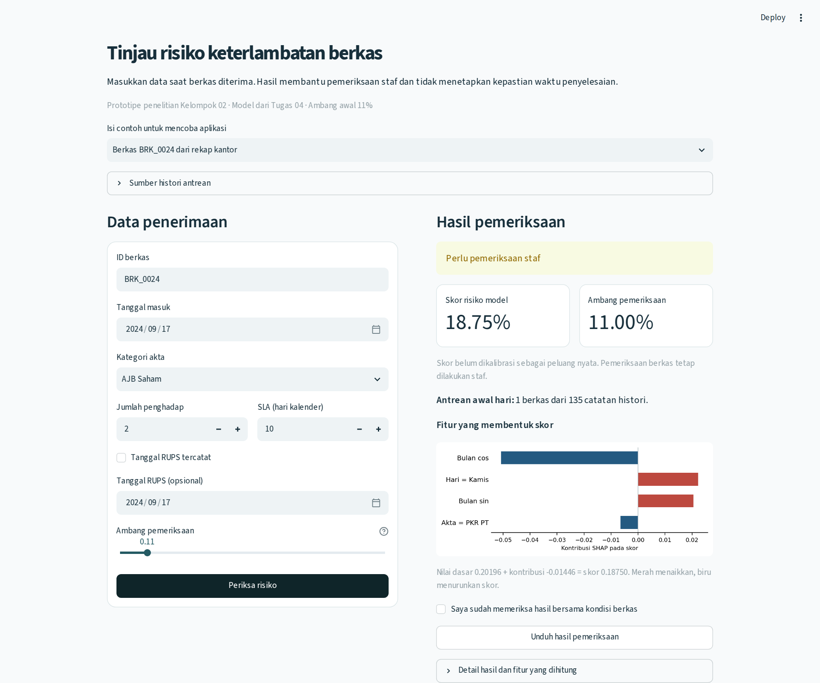
Gambar 9. Antarmuka prototipe Tugas 05: formulir penerimaan dan hasil pemeriksaan risiko. Ambang pada layar masih 0,11, yaitu ambang historis Tugas 05; rekomendasi Tugas 06 adalah 0,05 (optimum F2) atau 0,19 (operasional).
Layar ini ditampilkan sebagai bukti artefak antarmuka, bukan sebagai hasil evaluasi Tugas 06. Angka pada layar berasal dari model Tugas 05 dan tidak dipakai untuk menghitung metrik Tugas 06. Model serialisasi Tugas 06 tersedia pada eksperimen_tugas_06/hasil/model/ dalam format .joblib dan telah diuji paritas prediksinya.
Repositori publik GitHub:
https://github.com/rizqiProject/tugas06-pembelajaran-mesin-kelompok02
Repositori memuat kode eksperimen, hasil, model .joblib, grafik, serta laporan Word dan PDF. Tautan dapat dibuka tanpa login.

Lampiran C. Cara menjalankan ulang
Dari folder proyek, jalankan perintah berikut. Virtualenv sudah berisi pustaka yang dipakai. Jika dibuat ulang, pasang numpy, pandas, scikit-learn, matplotlib, optuna, joblib, python-docx, scipy, dan openpyxl.
cd /Users/admin/PEMBELAJARAN_MESIN_KELOMPOK_02
cd eksperimen_tugas_06
../.venv/bin/python eksperimen_tugas06.py --trials 30
# Menyusun ulang laporan Word dari hasil yang sama
cd ../laporan_tugas_06
../.venv/bin/python buat_laporan.py
Eksperimen memerlukan waktu kurang dari satu menit pada mesin ini. Hasil akan menimpa folder hasil dengan angka yang sama bila seed dan versi pustaka tidak berubah. Versi pustaka yang dipakai: Python 3.12.0, numpy 2.5.4, pandas 3.1.1, scikit-learn 1.9.1, optuna 5.0.0, dan matplotlib 3.11.2.

Lampiran D. Sepuluh trial terbaik Optuna
Tabel 26. Sepuluh trial dengan Macro F1 CV tertinggi. Riwayat lengkap ada pada hasil/optuna/riwayat_trial.csv.
Trial | Macro F1 | Criterion | Depth | Leaf | Split | ccp_alpha | Class weight | Max features
13 | 0,553 | gini | 6 | 3 | 16 | 0,0035 | none | log2
9 | 0,464 | gini | 4 | 3 | 2 | 0,0018 | none | sqrt
4 | 0,447 | entropy | 4 | 17 | 23 | 0,0037 | none | none
3 | 0,447 | entropy | 9 | 10 | 5 | 0,0137 | none | log2
1 | 0,447 | gini | 3 | 7 | 9 | 0,0061 | none | sqrt
2 | 0,447 | entropy | 6 | 24 | 9 | 0,0103 | none | none
11 | 0,447 | gini | 3 | 4 | 5 | 0,0029 | none | sqrt
12 | 0,447 | gini | 3 | 16 | 6 | 0,0085 | none | sqrt
10 | 0,447 | gini | 3 | 26 | 23 | 0,0138 | none | sqrt
8 | 0,447 | gini | 4 | 6 | 35 | 0,0098 | none | sqrt

Lampiran E. Pemetaan rubrik penilaian
Tabel 27. Pemetaan bukti terhadap komponen rubrik Tugas 06.
Komponen rubrik | Bobot | Bukti pada laporan | Lokasi
Evaluasi & diagnosis | 25% | Classification report, confusion matrix, ROC/PR, analisis FP/FN, paradoks akurasi | Bagian B; Tabel 6–11; Gambar 1–3
Threshold tuning | 25% | OOF, empat ambang, tabel TP/TN/FP/FN, justifikasi F2, rekomendasi operasional | Bagian C; Tabel 12–13; Gambar 4
Optuna & 5-Fold | 25% | 30 trial TPE, ruang pencarian, riwayat, kepentingan parameter, CV before/after, test | Bagian D; Tabel 14–18; Gambar 5–8
Sintesis & repositori | 25% | Bab I–III, dua paper, pemetaan tugas, komitmen, daftar berkas, tangkapan layar prototipe, model .joblib | Bagian E–F; Tabel 19–25, 27; Gambar 9

Lampiran F. Catatan penggunaan bantuan AI
Bantuan AI dipakai untuk menyusun kerangka kode, memeriksa konsistensi tabel, dan menyunting bahasa. Seluruh keputusan metodologis, pemilihan metrik, penafsiran hasil, dan tanggung jawab akademik tetap berada pada kelompok. Angka pada laporan dihasilkan oleh skrip yang disertakan, bukan oleh model bahasa. Kelompok wajib membaca ulang, memahami, dan memverifikasi hasil sebelum menandatangani Bagian F.

